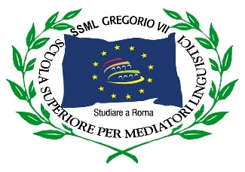
SCUOLA SUPERIORE PER MEDIATORI LINGUISTICI
GREGORIO VII
(D. M. n. 59 del 3 maggio 2018)

Tesi
Corso di Studi Biennale in Traduzione Specialistica e Interpretariato di Conferenza
Classe di laurea LM-94
TRADUZIONE SPECIALISTICA E INTERPRETARIATO

LA FIGURA DELL’INTERPRETE NELLE FIERE VITIVINICOLE: L’INTERNAZIONALIZZAZIONE DEL MERCATO BIO

RELATORE CORRELATORE
Prof.ssa Adriana Bisirri Prof.ssa Marinella Rocca Longo

CANDIDATA:
Flavia Lucarelli D’Ortenzi

ANNO ACCADEMICO 2021/2022

“La veste dei fantasmi del passato
Cadendo lascia il quadro immacolato
E s’alza un vento tiepido d’amore
Di vero amore
E riscopro te”

Sommario
Introduzione 2
I. Storia 3
I.1 Come nasce l’interpretazione 3
I.2 Gli inizi della moderna interpretazione 3
II. Come diventare interprete 5
II.1 Interprete e traduttore: differenze 6
III. Varie tipologie di interpretazione 7
III.1 L’interpretazione consecutiva 7
III.2 L’interpretazione simultanea 7
III.3 L’interpretazione sussurrata 8
IV. L’interpretazione di trattativa 9
IV.1 L’interprete nelle fiere 10
IV 2. Le differenti tipologie fieristiche 12
V. Il vino biologico 14
V.1 I solfiti 15
V.2 Viticoltura convenzionale e sostenibile 16
V.3 Vino tradizionale VS. Vino biologico 17
VI. Azienda Biologica De Sanctis 19
VII. Il linguaggio del vino 22
Glossario sensoriale 26
Conclusioni 29
Introduction 31
I. History 31
II. The role of the interpreter 32
III. The trade fair interpreter 34
IV. Organic wine 35
V. Azienda biologica De Sanctis 39
Conclusions 43
Introdução 45
I. História 45
II. A função do intérprete 46
III. O intérprete na feira 48
IV. Vinho orgânico 50
V. Azienda Biologica De Sanctis 53
Conclusões 57
Allegato 1 59
Bibliografia 62
Sitografia 63

sezione lingua 1

Introduzione
Questo elaborato è incentrato sulla figura dell’interprete; questa professione era già presente nell’antichità, ed il suo compito era quello di mettere in connessione commercianti provenienti da realtà culturali ed idiomatiche differenti. Nel primo capitolo si cerca di far chiarezza sull’evoluzione storica della figura, fin dalle origini, arrivando ai giorni nostri. Nei successivi capitoli l’interprete, restando focus principale dell’elaborato, viene analizzato per le caratteristiche necessarie per diventare tale; inoltre vengono descritte le varie tipologie di interpretazione esistenti. Viene poi chiarita la figura dell’interprete nel contesto fieristico, facendo cenno alle fiere vitivinicole, ritenendo per le stesse la tecnica più idonea quella dialogica. Si fa poi riferimento alla visita presso l’Azienda Biologica De Sanctis.
L’interprete è la figura necessaria per l’attuale modernizzazione dei mercati, espansi oltre i confini nazionali ed idiomatici.
Tale figura, evidenziata con tangibili esempi di impieghi professionali, è stata assolutamente necessaria fin dai tempi dei Greci fino ad oggi e non può prescindere dall’attuale studio della cultura, nonché della modernizzazione delle popolazioni. Un interprete deve saper tradurre ma soprattutto trasmettere nella loro completezza gli intenti comunicativi degli interlocutori, solo in questo modo potrà connettere due persone con diverse culture e storia alle spalle; lo studio delle lingue non è condizione sufficiente per permettere la comunicazione tra due o più individui; la connessione richiesta all’interprete necessita del pregresso studio culturale ed linguistico, oltre alla comprensione interpersonale che è insita nel professionista analizzato.


I. Storia

I.1 Come nasce l’interpretazione
L’interpretazione è un’attività antica tanto quanto il commercio: quando l’uomo ha iniziato a commerciare con popoli dalle culture e lingue differenti, gli interpreti sono stati di fondamentale importanza. Tuttavia, nell’antichità l’interpretazione era considerata un’abilità innata piuttosto che una professione.
La prima testimonianza di interpretazione risale al 3000 a.C. ed è rappresentata da un’iscrizione sulla tomba dei Principi di Elefantina, un’isola del Nilo: i faraoni, dovendo commerciare con le tribù confinanti, si avvalsero dei dragomanni per dialogare.
Fino al Medioevo, le notizie sull’uso dell’interpretazione sono frammentarie, ma è durante l’età delle grandi esplorazioni che aumentano sia le testimonianze giunte fino a noi, sia l’interesse per le lingue straniere. A partire da Cristoforo Colombo, che si avvalse di Luis De Torres, fino a Charles Darwin, gli interpreti ricoprivano un ruolo cruciale.
Una testimonianza di questo periodo è stata rinvenuta nella Recopilacion de Leyes, datata 1680. Questo documento fornisce informazioni riguardo alle ore lavorative, al salario, alle ammende in caso di assenteismo e alle regole che un interprete doveva rispettare.
Man mano che la figura dell’interprete si definì, fu sempre più coinvolto in affari di stato e conquiste militari. Anche George Washington assunse degli interpreti: le lingue più richieste in America in quel periodo erano l’olandese, le lingue indiane ed il francese, seguite dallo spagnolo e l’italiano. Anche se in America ci fu un aumento delle combinazioni linguistiche, in Europa il francese continuò ad essere la lingua della diplomazia.

I.2 Gli inizi della moderna interpretazione
Gli interpreti del primo Novecento usavano le stesse tecniche dei proto-interpreti: erano persone senza una preparazione specifica, il più delle volte erano diplomatici che per caso iniziavano questa attività.
Alla conferenza di Parigi, nel 1918, erano presenti i rappresentanti delle potenze alleate, Gran Bretagna, Italia, Giappone e gli Stati Uniti, e di trentadue potenze minori, tra cui Polonia, Serbia, Romania e Grecia, che non parlavano francese. Gli interpreti presenti, per far fronte alle numerose richieste, elaborarono un sistema di appunti: la consecutiva, la tecnica maggiormente usata fino al 1945, insieme all’interpretazione sussurrata; il XX secolo ha portato innovazioni ed invenzioni che hanno reso la professione ciò che è oggi. Alla fine della seconda guerra mondiale gli Alleati crearono il Tribunale Militare Internazionale, appositamente istituito per processare in modo equo e rapido gli accusati di crimini di guerra nazisti. Tenere un processo “giusto” e “rapido” ha significato accelerare le traduzioni delle quattro lingue delle nazioni coinvolte: inglese, francese, russo e tedesco. La soluzione fu ideata dal Col. Léon Dostert, interprete personale del generale Eisenhower: consultò l’IBM per sviluppare un sistema di cuffie e microfoni ed assunse degli interpreti, che anche in questo caso dovettero imparare la tecnica sul campo, con la possibilità di esercitarsi quando non erano di turno e lavorando solo verso la propria madrelingua per un massimo di due sessioni da 45 minuti e con un giorno di riposo ogni due giorni lavorativi. E in qualche modo, nonostante alcuni errori, il sistema Dostert funzionò.
“Era la persona che pensava che fosse possibile per un essere umano ascoltare e parlare allo stesso tempo”. (Gaiba, 1998)

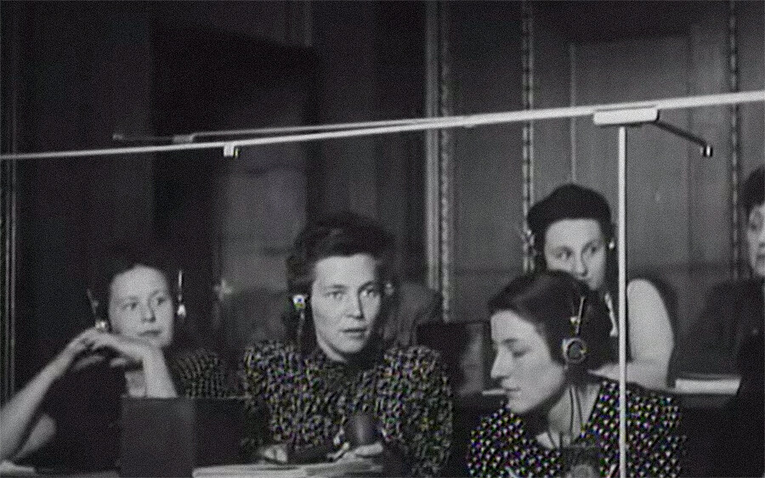Già prima della conclusione del processo di Norimberga, Dostert aveva introdotto il suo sistema alle Nazioni Unite. Dopo la fine del processo di Norimberga, l’interpretazione simultanea si diffuse in vari settori: da quello politico a quello economico-commerciale fino a quello scientifico. Tutt’oggi la IS è sicuramente la forma di interpretazione più diffusa per eventi con un ampio pubblico.

II. Come diventare interprete
La conoscenza delle lingue non è, da solo, elemento sufficiente per diventare interprete; è necessario frequentare un corso di studi per avere una conoscenza approfondita anche della cultura della lingua straniera da tradurre. L’interprete nel suo ruolo professionale deve essere in grado di riportare le sfumature linguistiche e di tono in modo tale che il messaggio arrivi fluido nella sua completezza al pubblico, sia esso composto da poche persone, da una platea o addirittura da migliaia di individui. Un interprete, quindi, deve avere un’ottima conoscenza della propria lingua madre, nonché di almeno due lingue straniere, senza in alcun modo poter tralasciare la storia e la cultura del paese delle stesse. Inoltre, poiché gli interpreti possono lavorare in diversi ambiti, è sempre bene specializzarsi in settori eterogenei specifici, in modo tale da avere una conoscenza approfondita del lessico, i modi di dire ed i tecnicismi. L’interprete non dovrà limitarsi allo studio accurato delle lingue, condizione base, ma dovrà sviluppare spiccate doti comunicative, prontezza e velocità; dovrà, inoltre, essere in grado di gestire tutte le comunicazioni, dalle più formali a quelle fortemente colloquiali.
Il compito principale dell’interprete consiste nel tradurre, in modo rapido e fluido il messaggio nella sua interezza; a tal fine è necessario un costante aggiornamento e studio del lessico a 360°.
La specificità del ruolo ha fatto sì che, dati alla mano, statisticamente le figure dell’interprete e del traduttore siano tra le più richieste sul mercato del lavoro, con particolare riferimento al settore tecnologico, medico, legale e amministrativo.
Al riguardo si individua una figura lavorativa con molteplici possibilità di assegnazioni di incarichi, nonostante non esista alcun albo di riferimento. I seguenti esempi rappresentano una parte dei settori in cui si ha la possibilità di specializzarsi:
- interpretariato in ambito giuridico: il professionista si occupa di tradurre dalla lingua di partenza a quella di arrivo conversazioni, testimonianze, interrogatori, ma anche colloqui giuridico-giudiziali (tribunali, questure, ecc..). Il ruolo dell’interprete giudiziario è molto delicato, infatti deve trasporre scrupolosamente, senza mai dare un’interpretazione personale, ogni singola espressione o frase. Traduttori e interpreti giurati inoltre devono superare l’esame di idoneità della Camera di Commercio;
- interpretariato in ambito medico: il professionista ha la responsabilità di coordinare i rapporti tra medici e pazienti o famigliari, al fine di spiegare diagnosi, comunicare aggiornamenti o garantire supporto;
- interpretariato in campo turistico e della ristorazione: si constata da dati statistici che sempre con maggior frequenza le aziende che si affacciano alla competizione di mercati internazionali, si avvalgono dei servizi di interpreti competenti, disposti anche a lunghe trasferte lavorative;
- interpretariato di trattativa: il professionista si occupa di portare a termine una trattativa di affari tramite la traduzione dialogica o bilaterale. Lo stesso lavorerà con due o più soggetti che non parlano la stessa lingua;
- interpretariato presso Organizzazioni Internazionali: il requisito necessario per ricoprire il ruolo di interprete presso alcune istituzioni europee come il Parlamento, la Corte di Giustizia e la Commissione, è il superamento del test di accreditamento, sia in qualità di freelance che con ruolo stabile.

II.1 Interprete e traduttore: differenze
Spesso le due figure, in quanto somiglianti nella operatività lavorativa, vengono confuse, ma entrando nelle conoscenze di questo mondo si fa presto a notare la quasi totale estraneità dei due ruoli. Il traduttore effettuando delle traduzioni di testi scritti, ha solitamente tempistiche più lunghe: ha la possibilità di leggere, controllare più volte, documentarsi su internet, ed ovviamente correggere il testo. L’interprete fonda il proprio successo completamente sul tempismo, dovendosi destreggiare tra la padronanza linguistica, culturale nonché su una spiccata dote comunicativa, elementi strutturati nella figura professionale solo successivamente allo sviluppo di competenze specifiche dovute ad una preparazione preliminare eseguita ad hoc.

III. Varie tipologie di interpretazione
Nel computo delle specializzazioni facenti parte del bagaglio didattico dell’interprete, si possono classificare delle tipologie diverse di interpretazione in base all’evento richiedente la presenza del professionista.

III.1 L’interpretazione consecutiva
L’interpretazione consecutiva consiste nel rendere il discorso dopo che l’oratore ha concluso il suo o parte di esso: mentre egli parla, l’interprete prende nota dell’intero nucleo del messaggio. La presa di note è di fondamentale importanza: l’interprete non prende appunti precisi e dettagliati, non viene scritto ogni vocabolo perché qualsiasi oratore non parlerebbe abbastanza lentamente da permetterlo. La presa di appunti è fatta di simboli e abbreviazioni, utilizzati come ausilio alla memoria per restituire l’interpretazione. Nello specifico, ogni simbolo non rappresenta una parola ma un concetto ed il senso astratto del discorso: per schematizzare una frase intera potrebbero bastare solo due o tre simboli. Bisogna precisare che i simboli sono più rapidi e semplici da scrivere e rileggere rispetto alle parole; devono inoltre essere ben distinti per evitare confusione al momento della resa. L’essenzialità e la schematizzazione rappresentano, quindi, la parte fondamentale della presa di appunti.

III.2 L’interpretazione simultanea
L’interpretazione simultanea è generalmente utilizzata quando un oratore deve rivolgersi ad una platea di ascoltatori. Questo tipo di interpretazione viene definita “unidirezionale” in quanto si traduce solamente dalla lingua A alla lingua B.
L’interprete è situato all’interno di una cabina insonorizzata, posta in fondo o nei piani superiori della sala, dotata di una console per ascoltare l’oratore tramite delle cuffie. La traduzione viene trasmessa mediante un microfono agli ascoltatori, anch’essi muniti di cuffie. L’interpretazione del discorso dell’oratore avviene simultaneamente. Si parla quindi di simultaneità, non di contemporaneità poiché vi è sempre uno scarto di tempo detto “décalage” più o meno ampio per capire il senso del discorso.

III.3 L’interpretazione sussurrata
L’interpretazione sussurrata, o chuchotage (dal francese chuchoter, ovvero sussurrare) è una variante dell’interpretazione simultanea. Forse non tutti conoscono il nome specifico di questa tecnica, ma è un servizio ben noto a tutti grazie alle trasmissioni televisive in cui ci sono ospiti stranieri.
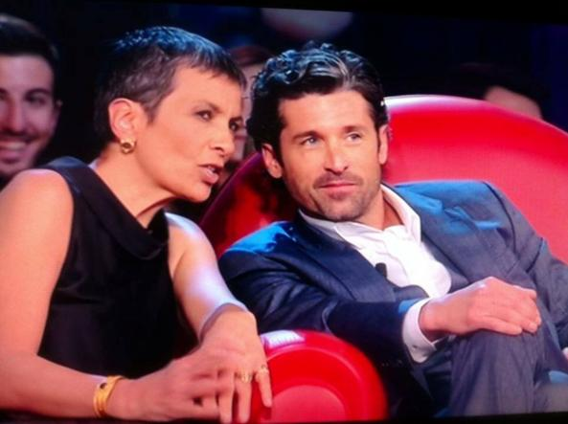
Questa tecnica prevede che l’interprete si posizioni accanto o dietro agli ascoltatori, generalmente una persona o un gruppo composto da non più di tre, e faccia un’interpretazione simultanea sussurrata all’orecchio. Con questa tecnica il décalage è minimo. Qualora poi l’ascoltatore voglia intervenire, l’interprete esporrà ad alta voce le parole del cliente.
Per avere un’interpretazione di qualità, è necessario che l’ambiente sia tranquillo senza rumori di fondo che si sovrappongano, in quanto l’interprete, non trovandosi all’interno di una cabina insonorizzata e non utilizzando cuffie e microfono, compie un grande sforzo: deve parlare con un tono basso per poter seguire il discorso in lingua originale ma allo stesso tempo in modo sufficientemente chiaro per garantire all’ascoltatore di comprendere.
Dovendo, quindi, l’interprete sforzare la voce, questa tecnica può essere utilizzata solo per breve tempo, in genere le prestazioni sono inferiori alle due ore. Per questi motivi molti considerano lo chuchotage la forma più difficile di interpretazione.

IV. L’interpretazione di trattativa
Secondo la definizione dell’AITI, l’interpretazione di trattativa assicura la comprensione informale per piccoli gruppi di persone, con esclusione delle tecniche di interpretazione simultanea o consecutiva. L’interpretazione di trattativa, o anche chiamata liaison interpreting oppure business to business, è una modalità di interpretazione bilaterale utilizzata in un contesto di trattativa d’affari.
L’interprete qui non dispone di cuffie come per la simultanea e non ha in mano il blocco per la presa di appunti della consecutiva ma è fisicamente presente, faccia a faccia con le due parti, e quindi non deve soltanto tradurre il messaggio in arrivo, ma deve anche interagire con le due parti, coordinare il loro dialogo, aiutarle a superare problemi di carattere culturale e sociale. Proprio per questi motivi, questa figura professionale è molto richiesta, in virtù del suo ruolo così delicato e discreto: culture storicamente e geograficamente differenti potrebbero avere difficoltà di comprensione anche per via della gestualità, dei modi di dire, o del sottotesto. Proprio per questo si insiste nel ritenere che un buon interprete è anche un buon mediatore, che deve orientare il suo approccio nel veicolare le informazioni sulla base di scambi conversazionali brevi e che al tempo stesso padroneggi non solo la lingua comune, ma anche il linguaggio settoriale ed i termini tecnici conoscendo necessariamente gli usi ed i costumi delle diverse culture. Pertanto, l’interpretazione di trattativa è perlopiù una forma di dialogo e per questo viene definita “dialogica”.
Avere un approccio di inclusione nei confronti dell’interlocutore, non solo è un gesto di rispetto nei confronti del medesimo, ma rappresenta un notevole vantaggio per l’azienda, che, in riferimento ad una negoziazione internazionale, necessita della professionalità delineata nella sua interezza solo dalla figura dell’interprete. L’offerta del servizio non è mera a se stessa, ma rivolta a tutti i potenziali clienti (o persone interessate) che vogliano comprendere la possibilità e capire l’offerta a 360°, oltrepassando la barriera linguistica e concentrandosi sul cuore della comunicazione professionale. La condizione necessaria è, per l’interprete, mettere a proprio agio gli interlocutori, la sola condizione idonea e necessaria per poter parlare di affari.

IV.1 L’interprete nelle fiere
Con la diffusione di internet e della globalizzazione, sempre più aziende decidono di sfruttare la possibilità di espandersi sul mercato internazionale, stabilendo relazioni commerciali con fornitori e clienti da tutto il mondo ed è per questo, infatti, che le fiere specializzate costituiscono un’ottima occasione per le aziende stesse: permettono di far conoscere i propri prodotti/servizi e quindi concludere nuove trattative; inoltre, permettono alle aziende di avere una visione d’insieme del mercato e di analizzare la propria concorrenza. La conoscenza di un inglese base può permettere una comprensione sommaria, ma non di sfruttare al meglio le opportunità offerte da eventi di questa portata. Un interprete qualificato non solo colma le differenze linguistiche ma anche quelle culturali identificandole ed appianandole con brevi spiegazioni; senza un interprete qualificato, il rischio di fraintendimenti dovuti a una conoscenza limitata della lingua è alto: spesso dovuto proprio dalle differenze culturali. La comunicazione con un cliente, permettendo allo stesso di esprimersi nella sua madrelingua è un vantaggio notevole per le aziende che insistono su questo mercato, soprattutto per la capacità di trasmettere una sicurezza ed una professionalità che possano fare la differenza in termini di concorrenza; non a caso sempre più imprese vanno alla ricerca di professionisti maggiormente qualificati in queste compagini.
La figura dell’interprete in occasioni come il Vinitaly occorre per affiancare gli imprenditori ed i rappresentanti, chiamato a comunicare per conto dell’azienda con naturalezza ed accuratezza, offre il suo servizio con la finalità di diventare lo strumento per rendere efficaci le comunicazioni per il pubblico proveniente dall’estero. Un approccio qualitativo può determinare una differenza sensibile nelle strategie di marketing e nelle comunicazioni, sottintendendo la qualità dei prodotti offerti. La figura dell’interprete non è considerata come quella di un professionista distaccato che opera in maniera meccanica, al contrario, l’obiettivo è operare come mediatore culturale; garantendo una profonda conoscenza degli usi culturali del pubblico non solo è in grado di rendere la comunicazione meno impersonale e più prolifica, ma consente anche di relazionarsi con i potenziali clienti, conoscendone in maniera più approfondita usi, costumi e preferenze in riferimento alla nazione di provenienza. Tale aspetto si rileva estremamente utile dal punto di vista commerciale oltre che prezioso per instaurare rapporti di collaborazione volti allo sviluppo di mercato.
Ovviamente in termini di strategia aziendale non può passare inosservata l’importanza dell’aspetto comunicativo durante le fiere, per la visibilità internazionale di privati e degli enti che ospitano le stesse; infatti durante lo svolgimento delle medesime è di fondamentale importanza strategica l’apertura a mercati fuori i confini nazionali, concreta possibilità esistente esclusivamente in presenza di una possibilità comunicativa eccellente.
Le caratteristiche fondamentali dell’interprete, oltre le già citate caratteristiche relative alla conoscenza delle lingue e della cultura di partenza e di arrivo, deve essere orientata verso quello che è il core business aziendale, in altre parole l’interprete come primo requisito deve possedere la terminologia specialistica del settore di appartenenza dell’impresa. Va sottolineato che l’interprete, in quanto a conoscenza della necessità di fornire un servizio il più possibile discreto, super partes e impersonale nella comunicazione, deve essere in grado di trasmettere al cliente, non solo il messaggio tradotto, ma anche e soprattutto il tono con cui viene comunicato e la politica dell’azienda, che deve riflettere le aspettative promosse per lo sviluppo.
L’interprete viene ingaggiato soprattutto per essere un collante visibile tra potenziali clienti e promotori di beni o servizi. Deve a tal fine tendere a creare anche un clima di distensione nella trattativa cosicché le imprese possano espandersi nei mercati internazionali, così come essere efficienti ed efficaci nelle conclusioni di trattative in fiere, come nelle grandi trattative di settore. Fa parte della strategia aziendale promuovere tutti quelli che sono i plus garantiti dalle scelte interne; tutto ciò risulterebbe fine a se stesso se non vi fosse una figura in grado di trasmettere il quadro complessivo e specifico dell’offerta.
L’azienda non considera il professionista come un corpo estraneo alla stessa, ma un prezioso alleato in grado di aprire le porte di potenziali clienti, completamente sconosciuti se non tramite un’apertura internazionale di mercato ma soprattutto linguistica.
Obiettivo necessario ed essenziale per una qualsiasi azienda che voglia far forza su un interprete, è quello di specificare la mission aziendale, gli obiettivi, ed i valori intrinsechi alla proprietà, in modo tale da muoversi nelle insidie di mercato, eludendo la possibilità di una mancata comunicazione totale ed efficiente. In tal senso caratteristica necessaria dell’interprete, oltre alla sua abilità linguistica e la capacità traduttiva, si contraddistingue per la sua empatia, la sua disponibilità ed il suo savoir-faire.

IV 2. Le differenti tipologie fieristiche
Gli eventi fieristici rappresentano un polo di indotto clientelistico differente a seconda delle caratteristiche di pubblico per le quali sono pensate:
- le fiere B2B (business to business): eventi rivolti alle aziende per poter esporre i propri prodotti o servizi ai buyer industriali o commerciali, e solamente in rari casi le stesse possono essere aperte al pubblico;
- le fiere B2C (business to consumer): sono eventi durante i quali le aziende produttrici o fornitrici di servizi possono presentare e vendere direttamente al consumatore finale, anche grazie a dimostrazioni dirette, consulenze o momenti di intrattenimento;
- le fiere miste: sono un mix delle prime due tipologie, quindi rivolte tanto agli operatori di settore quanto ai consumatori finali.
Nel contemporaneo periodo di difficoltà sociale, economica, lavorativa e imprenditoriale, la realtà della viticoltura ha subito una deflazione poco sensibile rispetto alle restanti realtà di mercato; basti pensare che secondo l’Osservatorio di Unione Italiana vini ed il Vinitaly per il 2022 le vendite generali hanno subito un calo dell’1% a volume (41,1 milioni di ettolitri), ma un aumento, grazie all’Horeca e alla vendita diretta del 6%, pari a 14,3 miliardi di euro. Al riguardo, specificando che il valore non deve trarre in inganno in quanto il decremento del tutto inflattivo del 7% sul prezzo medio non è stato e non è sufficiente a coprire i costi, come dimostrato dalle domande delle imprese di distribuzione che hanno richiesto l’aumento in media del 12%, si può ravvisare sensibilmente la scarsa percentuale in deflazione del mercato; quanto appena detto sottolinea la ragione per la quale le realtà fieristiche vitivinicole hanno registrato copiose partecipazioni di pubblico; per quanto riguarda il presente studio, il settore del biologico non è più una moda né una nicchia di mercato ma una realtà significativa dell’agroalimentare italiano. Secondo il report “Organic Wine Market Forecast to 2028”, di The Insight Partners si prevede che il mercato del vino biologico vedrà una crescita annua del 12% CAGR (Tasso di crescita annuale composto) tra il 2022 ed il 2028, da 12.471,20 milioni di dollari (2022) a 24.557,14 milioni di dollari (entro il 2028). Il rapporto indica alcuni fattori determinanti che stanno spingendo esponenzialmente verso l'alto il mercato del vino biologico:
- l’aumento dei consumatori di prodotti sostenibili;
- l’espansione dei canali di distribuzione di vendita;
- il potere d’acquisto dei consumatori cinesi, disposti a pagare di più per prodotti BIO di alta qualità;
- la vendita online anche per via del sempre crescente numero di consumatori con un forte potere di acquisto.
Per garantire la qualità dei prodotti biologici, la massima capacità di prevenzione dalle frodi, è nato il protocollo di intesa tra Coldiretti e Federbio (Allegato 1).
Anche nella directory di Vinitaly si consta un aumento delle etichette presenti in fiera con produzione biologica, quasi 3.800 su 18.000 etichette presenti sono vini BIO. A tal fine è stato creato un nuovo spazio, l’organic hole, dedicato ai vini biologici prodotti secondo la normativa europea che a sua volta, ha accolto il Vinitaly Bio, organizzato in collaborazione con Federbio e Verona Fiere per rappresentare i vini artigianali. Il gusto per il BIO si sta affermando nel panorama dei sapori dei consumatori italiani ed è testimoniato dal fatto che nella carta dei vini di tutti i ristoranti i vini naturali hanno un sempre maggior spazio sia nelle trattorie che nei ristoranti stellati. La risposta del mercato è la crescita di aziende che stanno investendo in interventi di ristrutturazione al fine di ottenere vini che rispecchino tale tendenza. Se fino a pochi anni fa la strategia di marketing di un viticoltore era inserire nella propria gamma produttiva un vino spumante per essere competitivo nel mercato, oggi occorre offrire al pubblico almeno un vino BIO della propria azienda.
La sempre maggiore attenzione alla salute alimentare è un argomento determinante nelle scelte aziendali per coloro che operano nell’agroalimentare. Il biologico, per definizione, altro non è che la coltivazione e produzione di alimenti nella maniera più naturale possibile, senza l’utilizzo di prodotti artificiali e sostanze chimiche pericolose per l’uomo, gli animali e l’ambiente. Il vivere biologico è divenuto una sorta di status symbol con conseguente apertura del mercato a questa tipologia di coltivazioni, registrando in definitiva una sempre maggiore richiesta di coltivazioni di tal genere.

V. Il vino biologico
Fino alla pubblicazione del Regolamento Europeo 203/2012, il vino biologico formalmente non esisteva. Fino ad allora si poteva al massimo indicare il vino come “prodotto con uve da agricoltura biologica”, qualora ne sussistessero i presupposti. Con tale regolamento, l’Europa ha finalmente riconosciuto la possibilità di immettere sul mercato prodotti ufficialmente riconosciuti come “vini biologici”.
Un vino è detto biologico quando proviene da uve 100% biologiche, quando la sua produzione è avvenuta grazie all’utilizzo di prodotti ritenuti BIO, nonché ad un esiguo utilizzo di solfiti, concludendo con la mancata possibilità di impiego di OGM e sostanze chimiche. A tal riguardo la fase di vinificazione viene disciplinata dal Regolamento Europeo approvato dallo Standing Committee on organic farming (SCOF), ovvero il Comitato permanente per la coltura biologica. Ad esempio per avviare la fermentazione del mosto sono permessi solamente i lieviti indigeni (presenti sugli acini) o forniti da aziende selezionate.
La produzione biologica nasce dall’idea di orientare la politica produttiva aziendale verso idea qualitativa piuttosto che quantitativa, in tal modo il rapporto terreno-pianta, che costituisce condizione necessaria per lo sviluppo di una vite forte, non viene intaccato, anzi sviluppato grazie al “riposo” che viene concesso ai terreni.
Un piccolo excursus appare doveroso circa quella che è la difesa delle coltivazioni dai parassiti, per la quale si agisce preventivamente rinforzando le piante con trattamenti antiparassitari di origine naturale (rame e zolfo), mentre la fertilità del terreno viene garantita da fertilizzanti naturali al 100%.
La vite viene coltivata nel suo habitat nel pieno rispetto della biodiversità, permettendo così alla pianta di crescere in salute e produrre dei frutti equilibrati in grado di esprimere le caratteristiche tipiche del territorio in cui cresce.
Il regolamento europeo ha permesso di regolarizzare il settore del vino biologico; i contenuti del regolamento prevedono restrizioni nella coltura del vino soprattutto in riferimento alle sostanze coadiuvanti la produzione. Il regolamento in particolare ha posto anche i limiti di utilizzo dalle sostanze solforose totali per i vini rossi secchi (max 100 mg. per litro), come per vini i bianchi secchi (max 150 mg. per litro).
In tal senso, a livello nazionale è stato motivo di grande dibattito il quantitativo di solforosa utilizzabile dai vignaioli italiani. Appare doveroso specificare cosa sia il quantitativo solforoso presente: l’anidride solforosa è naturalmente presente nel vino ed ha funzioni antiossidanti ed antisettiche per questo è prassi aggiungerne durante le fasi di vinificazione ed imbottigliamento, tuttavia alcune aziende scelgono di non aggiungerne, indicando in etichetta “non contiene solfiti aggiunti” o “contiene solfiti non aggiunti”. La struttura geografica italiana presenta dei vantaggi notevoli a livello di terroir rispetto a molti altri luoghi in competizione. Infatti la natura italica, permette lo sviluppo completo di vigneti con molti meno sforzi, il che si traduce nella minor richiesta per necessità di prodotti artificiali, tra cui come in argomento l’utilizzo di solfiti.
Per rendere più immediata la lettura di dati, un produttore biologico può utilizzare circa la metà dei coadiuvanti utilizzati da un produttore tradizionale.

V.1 I solfiti
Le diverse pratiche regolamentano le quantità massime di solfiti, utilizzati da secoli come conservati ed antimicrobici, ma la tempo stesso classificati come sostanze che posso causare allergie ed intossicazioni.
Le quantità di anidride solforosa sono superiori nei vini convenzionali rispetto ai biologici, infatti è possibile impiegare max 150 mg. per litro per i rossi secchi e 200 mg. per i bianchi ed i rosati secchi.
Se è vero che un eccesso di solfiti si può presentare come difetto, aggiungendo al vino sentori di zolfo e fiammifero, è altrettanto vero che una dose troppo esigua di queste sostanze, può non essere sufficiente a proteggere il vino da ossidazioni e proliferazioni batteriche, di cui spesso vengono tacciati i vini BIO.
Oltre alle citate tipologie di vino, per le quali ho evidenziato i quantitativi di anidride solforosa utilizzabile, esistono anche i vini biodinamici e naturali; con i primi abbiamo un ritorno alla natura e alle origini dell’uomo, nel rispetto dell’ambiente circostante, per tale motivo sono più estremi e regolamentati di quelli biologici; con i naturali non è possibile aggiungere solfiti in alcun modo. Di seguito è riportata una tabella esplicativa dei quantitativi sopra citati.
 | Rossi | Bianchi/Rosati
Convenzionali | 150 mg./l | 200 mg./l
Biologici | 100 mg./l | 150 mg./l
Biodinamici | 70 mg./l | 90 mg./l
Naturali | 0-30 mg./l | 0-50 mg./l

V.2 Viticoltura convenzionale e sostenibile
Nella viticoltura convenzionale il produttore è soggetto ai regolamenti agricoli del proprio paese che disciplinano cosa si possa utilizzare in vigna ed in che misura; fertilizzanti di sintesi o agenti alla lotta ai parassi o alle malattie delle piante, devono necessariamente essere approvati dagli organi di competenza, i quali svolgono stringenti controlli affinché le regole vengano rispettata a pieno. In cantina si può intervenire sui mosti al fine di correggere i difetti di un’annata troppo fredda o troppo calda aggiungendo zuccheri o acidi secondo modalità e quantità strettamente regolate da disciplinari di produzione approvati dal Ministero delle Politiche Agricole (o da organi equivalenti in altri paesi). Il concetto di sostenibilità invece è più ampio e difficile da definire: riguarda ogni fase della produzione e commercializzazione del vino. A titolo esemplificativo: nella secca Napa Valley (California) l’ente SIP (Sustainable in practice) valuta la sostenibilità delle aziende sulla base dell’efficienza energetica e del riciclo dell’acqua durante tutte le fasi delle produzione; in Sudafrica, paese la cui storia è caratterizzata da conflitti etnici e sociali, le bottiglie delle aziende sostenibili mostrano in etichetta il badge Fair Trade, l’associazione che valuta le condizioni di lavoro del personale di tutta la filiera; in Francia la certificazione di sostenibilità HVE (Haut Valeur Environnementale) si concentra invece sui pesticidi e sui fertilizzanti che impoveriscono il suolo e la sua biodiversità limitandone o vietandone l’utilizzo in favore di altri che abbiano un minore impatto ambientale.

V.3 Vino tradizionale VS. Vino biologico
La differenza sostanziale è che i vini biologici non contengono sostanze chimiche e rispetto ai vini convenzionali hanno un valore aggiunto, rispettando e salvaguardando l’ambiente ed il consumatore. Contengono inoltre più sostanze utili per l’organismo umano, sostanze come ad esempio il resveratrolo che numerose ricerche scientifiche hanno dimostrato essere un protettivo per il sistema cardiocircolatorio. La normativa permette di riportare il logo europeo in etichetta per le aziende certificate da un ente autorizzato.
I cambiamenti climatici determinano delle importanti conseguenze su un settore così meteorologicamente esposto come quello trattato; a tal proposito sono state necessarie le emanazioni, lo studio ed il perseguimento delle descritte regole internazionali secondo le quali un vino, eseguito il trattamento di produzione, può legalmente essere definito biologico, il tutto però orientando una politica interna di produzione sostenibile, ovvero salvaguardando l’ambiente.
A titolo di esempio, l’utilizzo del vetro per il packaging, l’emissione di anidride carbonica, la natura e la quantità di pesticidi utilizzati, l’impiego di acqua per l’irrigazione, e l’utilizzo di carburante di origine fossile, sono stati sin’ ora degli elementi ostativi il raggiungimento della sostenibilità, ormai punto cardine delle politiche statali internazionali.
Per far fronte alla sempre crescente richiesta di orientamenti direzionati alla salvaguardia ambientale, sono stati creati ad hoc delle procedure che insieme contengono al loro interno le diverse pratiche sostenibili, lo sviluppo economico dell’azienda e la salvaguardia del pianeta; ad esempio il miglioramento dell’efficienza energetica, la promozione dell’innovazione e la ricerca di prodotti e servizi con minor impatto ambientale.
Di seguito un elenco di esempi pratici di sostenibilità:
- fertilizzazione mediante sovescio: la crescita delle leguminose nel vitigno, mantiene e sviluppa una buona fertilità del terreno;
- rinuncia all’utilizzo di erbicidi nei vigneti, l’erba sotto i filari viene controllata con pacciamatura o con diserbo meccanico;
- uso alternato di filari per operazioni: ad anni alterni, i filari sono lasciati inerbiti con erba periodicamente trinciata così da preservare l’habitat naturale e ridurre la possibile erosione del terreno;
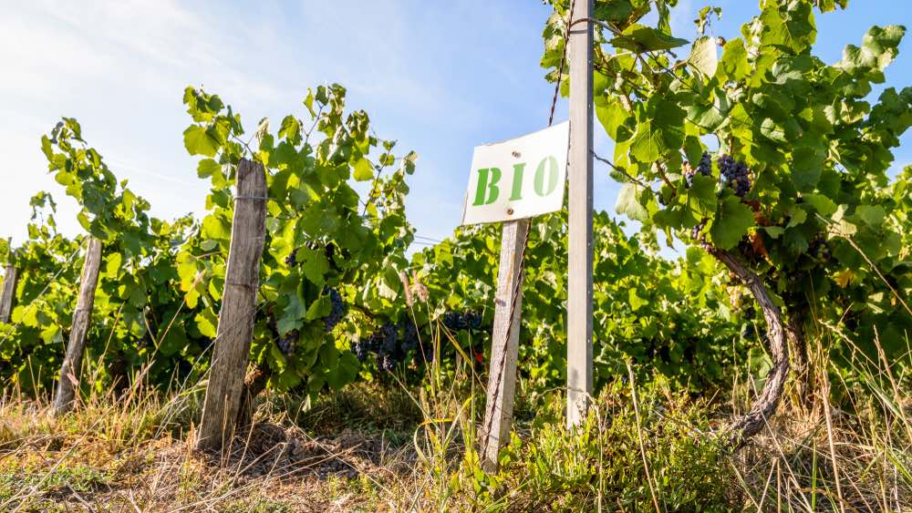
- risparmio energetico in cantina: raggiunto progettando un adeguato isolamento termico della cantina;
- l’acqua calda in cantina: è prodotta dall’integrazione dell’impianto solare con quello per esempio a biomassa;
- controllo computerizzato dell’impianto per una gestione ottimale della temperatura dei serbatoi;
- uso di bottiglie leggere per ridurre il riciclo del vetro e migliorare il bilancio della Co2;
- sughero da foreste riciclate.

Un vino biologico certificato riporta sulla propria etichetta il logo europeo. Per poter esibire tale simbolo il produttore deve portare a termine un costoso e complicato iter della durata di circa 3 anni concesso da aziende che a loro volta sono certificate dall’ente autorizzato MIPAAF (Ministero delle politiche agricole alimentari e forestali) che si occupano di verificare che tutto venga compiuto secondo regolamento, ragion per cui spesso alcuni piccoli vignaioli pur producendo secondo i dettami della agricoltura biologica, rinunciano alla certificazione.
“Prendersi cura del terreno piuttosto che della pianta”, è questo il principio fondamentale dell’agricoltura biologica, per cui rafforzare e mantenere vivo e ricco il suolo, renderà più forti e resistenti le piante che vi affonderanno le radici.

VI. Azienda Biologica De Sanctis
L’azienda biologica De Sanctis è una realtà imprenditoriale piccola; nasce da una passione di famiglia il che si riflette come fonte di ispirazione nella scelta del biologico; infatti la scelta di lavorare secondo le indicazioni idonee alla coltura del biologico appartiene a chi opta per rispettare il territorio ed indirettamente rispettare i propri prodotti e la propria origine, oltre alla salute delle altre persone.
L’azienda ha circa 40 ettari tutti coltivati a biologico; la zona è particolarmente vocata per la produzione di bianchi, infatti sono presenti diverse tipologie di vitigni bianchi e autoctoni del Lazio come la Malvasia di Candia, Bombino e Trebbiano toscano; inoltre è presente un ettaro di coltivazione di Cabernet Franc, l’unico vitigno internazionale posseduto, l’unico rosso prodotto, oltre al rosato Cabernet Franc.
L’area in cui si trova l’azienda è molto particolare: innanzitutto i Castelli Romani sorgono su un terreno vulcanico e ciò rende il terreno copioso di ricchezza mineraria, così da non dover necessariamente ricorrere all’aggiunta di materia organica nel suolo, condizione senza la quale sarebbe in ogni caso complicato rispettare il biologico; al contrario è importante non sottoporre il terroir a trattamenti, che seppur convenzionali, finirebbero inevitabilmente per depauperare il suolo, e ciò avrebbe come conseguenza più immediata la perdita di fertilità e ricchezza del terreno medesimo. Dato significativo è quello per il quale nelle zone limitrofe all’azienda, molti altri produttori stiano superando i trattamenti convenzionali, constatando che dopo un tempo limitato la pianta non riesce più a dare quanto dovrebbe sia in termini quantitativi, ma soprattutto qualitativi.
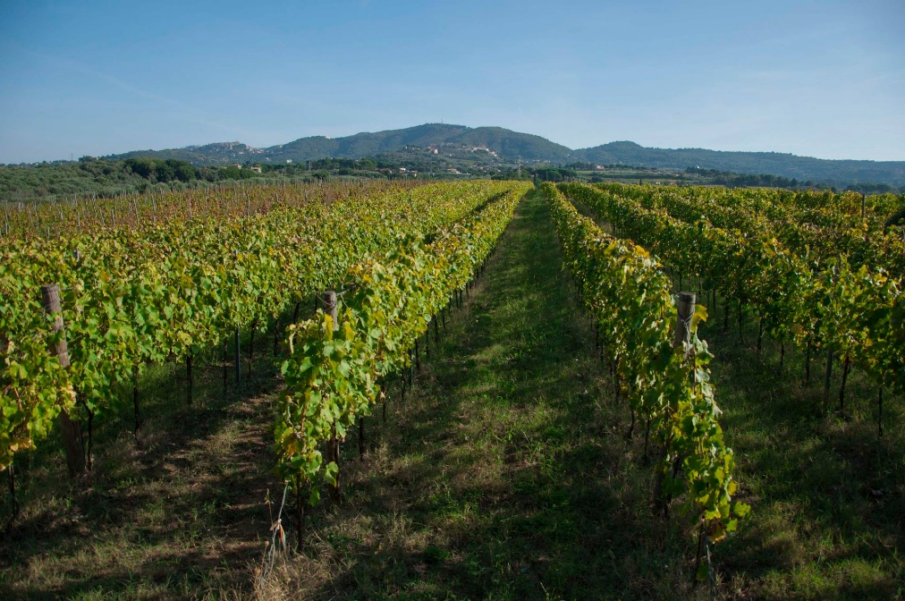
In quest’area sorgeva il lago Regillo, un cratere minore del vulcano laziale; questa condizione geologica permette di avere una riserva idrica a circa 80 metri di profondità dal suolo che costituisce una ricchezza importante, sia che venga fatta una scelta di coltivazione biologica o meno: infatti durante l’estate 2023, una delle più siccitose a memoria, le viti di questa piccola ma raffinata realtà non hanno sofferto la mancanza di acqua.
La visita effettuata in prima persona presso l’azienda De Sanctis, ha permesso di constatare con esempi empirici gli effetti dell’inflazionato argomento del cambiamento climatico: ad esempio la potatura, che solitamente avviene verso la metà di novembre, nell’anno in corso è stata effettuata agli inizi di febbraio, con 5 mesi di ritardo, in quanto la vite proseguiva a fiorire per via delle temperature anomale sopra la media e non permetteva il realizzarsi di questo che è un trattamento fondamentale per la pianta.
Nello sviscerare argomenti specifici, una nota di colore è sicuramente rappresentata dal connubio tra l’ordine rigoroso ravvisato nell’entrare in questa realtà imprenditoriale e la vista di un viale completamente inerbato, segno di disordine ed incuria. In effetti non è immediato il nesso, ma conoscendo questa materia nello specifico grazie a persone addentrate da anni si comprende quanto sia più importate l’apporto di benefici nel preservare la biodiversità rispetto al mantenimento di un rigore esagerato e controproduttivo. La biodiversità garantisce più resistenza e resilienza; l’eventuale taglio totale precluderebbe la nascita dei fiori, il conseguente arrivo di insetti, necessari alla preservazione del suolo e alla resa più vigorosa della pianta.
Le tecniche consentite nel mondo del “BIO” sono esclusivamente relative a trattamenti di superficie, al contrario dei metodi tradizionali, senza l’utilizzo di pesticidi e fertilizzanti. La differenza fondamentale deve essere evidente all’arrivo della “prima pioggia”; infatti nella coltura BIO la prima pioggia successiva al trattamento deve, da sola, poter completamente eliminare le sostanze aggiuntive utilizzate, senza inoltre contaminare il terreno.
Ovviamente non è da sottovalutare la politica aziendale dei vicini produttori; nel caso della Cantina De Sanctis, la fortuna ha voluto che tutti i “vicini” lavorino in biologico, evitando così la problematica contaminazione, anche se c’è da specificare che il termine “contaminazione” appare un po’ esagerato, per effetto dei bassi volumi di trattamenti sulle piante, in ogni caso operati.
Ulteriore differenza è rappresentata dalla calendarizzazione dei trattamenti; nel BIO viene rispettato il ciclo naturale della pianta e si interviene solo in caso di necessità, nel “convenzionale” tutto è già previsto, a prescindere.
Per quanto concerne il post-raccolta, le uve vengono lavorate direttamente nelle presse immediatamente dopo la vendemmia per evitare che ci siano ossidazioni o fermentazioni precoci durante lo stanziamento delle uve nelle cassette. La pressatura è soffice, a freddo; dopodiché il succo entra nell’interno dei tini di acciaio, dove avviene la fermentazione ottenuta grazie a lieviti indigeni selezionati nel vigneto medesimo.
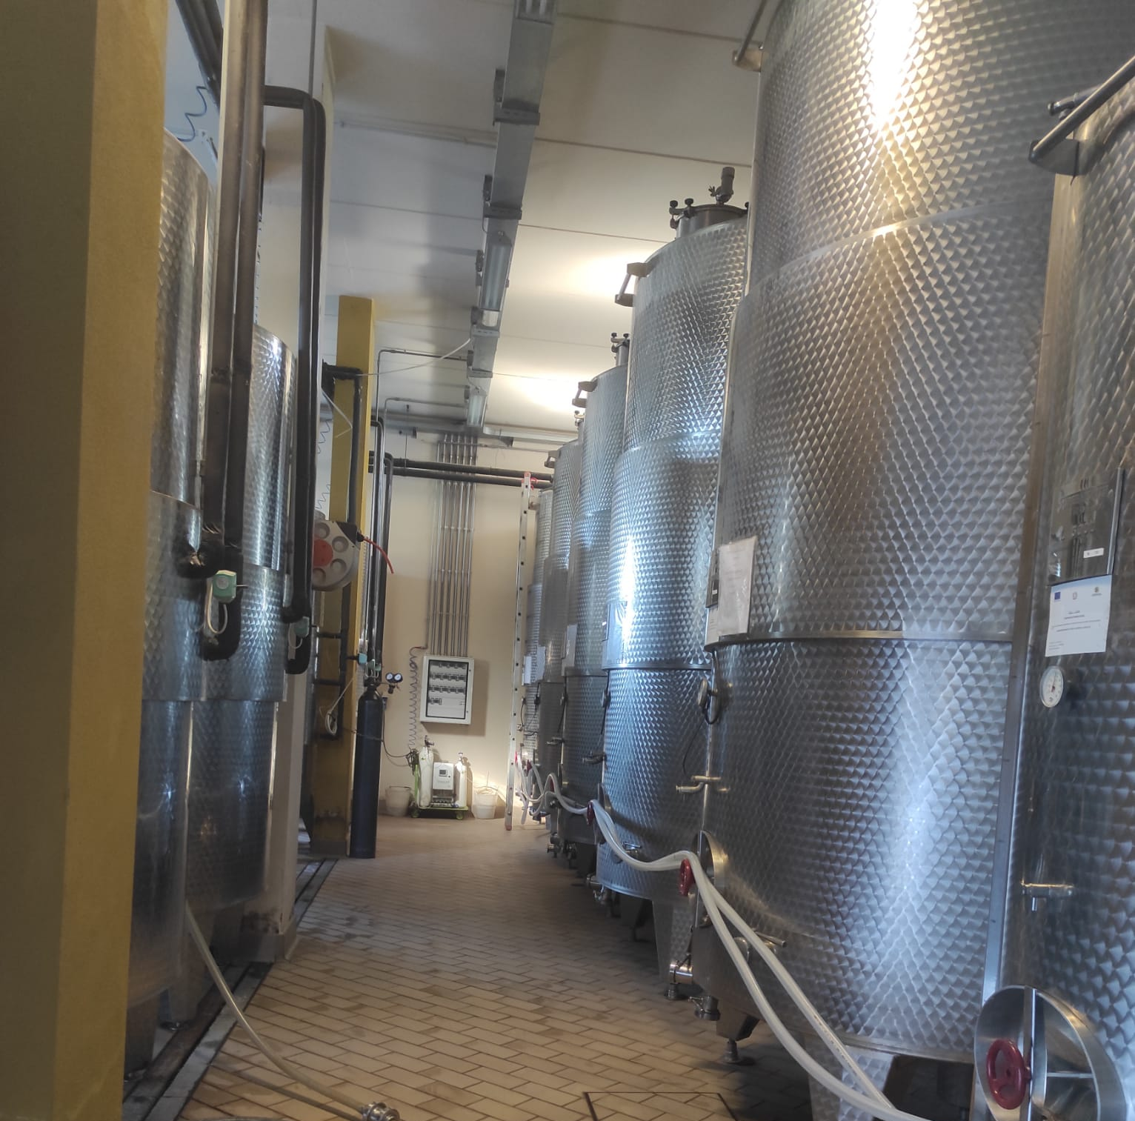
Esclusivamente con il biologico c’è espressione reale del territorio, infatti le normative non permettono di modificare l’acidità, gli zuccheri, l’alcol; al contrario i metodi convenzionali, sembrano indirizzare il prodotto finale verso quella che è l’espressione dell’enologo, il pensiero dello stesso nonché il frutto di processi in laboratorio.
Sembra opportuno far un accenno al discorso relativo all’inquinamento, infatti nei processi biologici le emissioni in atmosfera sono ridotte drasticamente rispetto ai processi convenzionali. Di fatti gli stessi necessitano, seppur apportando benefici nel breve periodo, di lunghi processi successivi necessari all’eliminazione delle scorie dei prodotti utilizzati, anche e soprattutto perché gli stessi sono causa di reazioni allergiche in una considerevole porzione di clienti; i prodotti penetrando all’interno della pianta non posso infatti essere eliminati naturalmente, come nel BIO, con una pioggia, ed i processi di eliminazione determinano un quantitativo esponenzialmente superiore di emissioni nocive per l’ambiente.
In quanto alle allergie o alle intolleranze, un problema statisticamente evidente è quello relativo al quantitativo di anidride solforosa utilizzata, principale causa, a dispetto di quanto si pensi relativamente all’abuso dell’alcol stesso, delle emicranie derivanti da un eccessivo consumo di vino. Il BIO cerca di prevenire tutto ciò, e, giustamente, le aziende che decidono di operare così, inseriscono nella descrizione e presentazione dei propri vini la natura del prodotto, a difesa di tradizioni, sapori, ambiente e cliente medesimo.
La realtà del terroir dove sorge il vigneto dell’azienda De Sanctis è da definirsi fortunata alla radice, sia per la natura vulcanica sia per la statistica metereologica; infatti storicamente i dati registrati garantiscono un quantitativo di pioggia idoneo alla produzione del BIO. Al contrario una regione piovosa come il Friuli, difficilmente può operare in BIO; la pioggia cade costantemente durante ogni singolo mese, ed è complicato programmare un sistema di trattamenti non invasivi senza incorrere nel naturale lavaggio pluviale. Il know-how delle tecniche di trattamento subisce delle evoluzioni costantemente, il che si traduce in nuovi prodotti che necessitano dell’esame al vaglio della SIDEL, l’ente certificatore che effettua i controlli e rilascia i permessi per le autorizzazioni all’utilizzo, come ad esempio la normativa procedurale per la quale un terreno per passare da convenzionale a biologico deve effettuare una conversione della durata minima di tre anni senza utilizzo alcuno di prodotti invasivi.

VII. Il linguaggio del vino
“Se in ogni tempo ed in ogni luogo la civiltà è cominciata con una vigna, è perché niente è vivo più del vino. Il vino comprende, sogna, ricorda, progetta. E racconta. Di piccoli casolari nel Chianti e di moderne Babele come New York e Parigi. Di come mille status symbol non valgono un omino novantenne di Montalcino che sa dire di ogni bicchiere da quale vigneto proviene. Di come dalla Roma dei Cesari ad oggi il vino si sia fatto persuasione, politica, persino religione. Di come uomo e vino abbiano imparato ad addomesticarsi a vicenda. Di come il piacere di bere ed il piacere dell’amore spesso si assomiglino, sino a confondersi…” (Cipresso, 2015)
Non è facile parlare di vino. La soggettività nell’approccio all’esperienza gustativa investe una sfera troppo ampia di sensi e in alcune circostanze il linguaggio appare alquanto insufficiente per poter descrivere in modo adeguato e veritiero le sollecitazioni emotive trasmesse dalla degustazione. Non a caso non sono poche le circostanze in cui l’assaggio di un vino lascia letteralmente senza parole o quanto meno impacciati nel dare espressione alle sensazioni ricevute da questa che non può essere definita una mera bevanda, ma merita di essere elevata a sfere più alte fino a toccare addirittura le coscienze delle persone. In termini più pratici alle persone “comuni” neanche è assegnato necessariamente il compito della descrizione, per la quale è presente una figura specifica divenuta con il tempo una realtà professionale: il sommelier.
L’attinenza tra sensazione ed espressione verbale non è immediata né inequivocabile, per questo motivo il sommelier non è solo colui che ha le capacità di percezione degli odori, dei sapori e della struttura di un vino, ma soprattutto colui che possiede un’abilità e una competenza linguistica tale da descrivere le impressioni provate. Infatti gli studi in questo senso sono direzionati alla codifica di un lessico verbale professionalmente universale, che rappresenti la stessa realtà per ogni ascoltatore.
La terminologia della degustazione era presente già nei Greci che utilizzavano un numero ampio di aggettivi per la descrizione del vino; nell’antica Roma i degustatori, gli haustores classificavano già allora i vini con una terminologia appropriata: dolce, soave, nobile, prezioso, molle, delicato, ecc. dimostrando di possedere cultura e palato, dovendo seguire delle regole precise nello svolgere il loro mestiere. Fino al XVIII secolo i trattati sul vino però conservano per lo più vocaboli narranti il merito ed i benefici del vino, più che del gusto vero e proprio. Solamente nel ultimi due secoli e mezzo si storicizza la nascita di vini di qualità nel senso moderno della definizione e si diffonde contemporaneamente la terminologia specifica e legata al sapore. Si passa dunque dalle 40 parole utilizzate dall’agronomo Maupin nel 1750, ai migliaia di termini attualmente esistenti.
Il glossario di seguito riportato possiede un’indicazione limitata di termini atti a divulgare la conoscenza dei vocaboli più ricorrenti, necessari ma non esaustivi per poter esprimere ciò che i nostri sensi riescono a percepire dopo avere degustato un sorso di vino. La suddivisione è apparsa necessaria per accorpare i termini in base alle caratteristiche principali che raccontano.
Parlare nello specifico del vino significa dare espressione all’immaginazione ricevuta quando questo millenario liquido frutto dell’intelligenza umana, oltre che della natura del composto accarezza i nostri palati, prende una forma su di essi, come prendesse una forma tridimensionale, con conseguente evoluzione nella bocca, divenendo quasi una struttura capace di dare un vero e proprio corpo al vino. E’ questo il motivo per il quale gli aggettivi utilizzati richiamano forme, equilibri e consistenze come se fossero qualcosa di fisico. La descrizione nel viaggio introspettivo della degustazione porta il focus sulla “dolcezza” del vino, ed i termini a tal riguardo vanno a scovare quella che è la quantità di zuccheri riduttori. Ci si sposta poi nella delineazione della “morbidezza” , percependo i sapori villosi dolci, non dovuti esclusivamente dagli zuccheri, ma dall’alcol e dalla glicerina, che determinano la sensazione di gradevolezza e di armonia del vino. Si trasla poi verso quella che è una componente fondamentale nel determinare il livello qualitativo del vino, ovvero l’ “acidità”; si è infatti ravvisato che la stessa non è presente in quantitativi elevati in quelli che sono i grandi vini rossi, mentre nei bianchi l’acidità deve aver raggiunto un livello equilibrato. Infine si fa riferimento a quello che può essere definito il glossario astratto, quasi metafisico, ovvero quello delle “immagini gustative”, senz’altro il più difficile da racchiudere in un codice comune, dovendo evocare attraverso delle immagini le sensazioni, il che rende il vino identificato quasi come una persona reale.
Il tutto, concludendo si traduce in quella che di certo è una delle materie più affascinanti da sviscerare, per la sua natura perentoria e codificata associata alla natura per la quale non può trascendere dalle sensazioni personali che ognuno prova nella scelta e nel conseguente incontro con il vino, non a caso molte citazioni sono state riservate a questa bevanda. Quella che mi piace ricordare recita così: “Siamo tutti mortali fino al primo bacio e al secondo bicchiere di vino.”
ITALIANO | ENGLISH | PORTUGUÊS
Acidità fissa | Fixed acidity | Acidez fixa
Acidità volatile | Volatile acidity | Acidez volátil
Acino | Grape | Uva
Anidride carbonica | Carbon dioxide | Dióxido de carbono
Anidride solforosa | Sulphur dioxide | Dióxido de enxofre
Annata | Vintage | Vintage
Appassimento | Drying | Secagem
Azienda vitivinicola | Farming wine business (Winery) | Vinícola
Bacca | Berry | Fruta
Barrique | Barrique | Barris
Botti | Barrel | Barricas
Bottiglia | Bottle | Garrafa
Cantina | Cellar | Adega
Composizione del suolo | Composition of the soil | Composição do solo
Consorzi di tutela DOP e IGP | PDO and PGI Protection Consortia | Consórcios de proteção DOP e IGP
Degustazione | Tasting | Degustação
DOC (Denominazione di Origine Controllata) | DOC (Controlled Designation of Origin) | DOC (Denominação de Origem Controlada)
DOCG | DOCG (Controlled and Guaranteed Designation of Origin) | DOCG (Denominação de Origem Controlada e Garantida)
DOP | PDO (Protected Geographical Indication) | DOP (Denominação de Origem Protegida)
Enoteca | Wine bar | Bar de vinhos
Grappolo d’uva | Bunch of grapes | Cacho de uvas
IGP (Indicazione Geografica Protetta) | PGI (Protected Geographical Indication) | IGP (Indicação Geográfica Protegida)
Lieviti | Yeast | Levedura
Maturazione | Aging | Envelhecimento
Metanolo | Methanol | Metanol
Potatura della vite | Pruning the vine | Podar a videira
Riserva | Reserve | Reserva
Selezione delle uve | Selection of grapes | Seleção das uvas
Siccità | Dryness | Secura
Solfiti | Sulphites | Sulfitos
Sommelier
Tannini | Tannin | Taninos
Tappo (di sughero) | Cork | Rolha de cortiça
Terreno vulcanico | Volcanic soil | Solo vulcânico
Tini | Vats | Cubas
Vendemmia | Harvest | Vindima
Vigna | Vineyard | Vinha
Vinificazione | Vinification | Vinificação
Visita in cantina | Winery tour | Visita à adega
Vite | Vine | Videira
Vitigni autoctoni | Native vines | Vinhedos autóctones
Vitigni internazionali | International varieties | Castas internacionais
Vitigni locali | Local vines | Castas locais

Glossario sensoriale
ITALIANO | ENGLISH | PORTUGUÊS | SPIEGAZIONE
Acidulo | Acidulous | Ácido | Lascia in bocca una sensazione di quasi eccessiva acidità, procurando una salivazione abbondante.
Alcolico | Alcoholic | Alcoólico | In quanto ottenuto dalla fermentazione dell’uva o del mosto.
Amaro | Bitter | Amargo | Sapore pungente, eccesso di anidride solforosa.
Aromatico | Aromatic | Aromático | Note intense di frutta, fiori ed erbe aromatiche
Austero | Severe | Austero | Rigoroso, solenne; odori di bosco, fogle secche e fiori tardivi.
Bouquet | Bouquet | Buquê | Insieme di sensazioni olfattive prodotte dal vino.
Complesso | Complex | Complexo | Presenta molteplici riconoscimenti olfattivi.
Corposo | Full-bodied | Corpo | Manifesta in bocca una sensazione di pienezza e densità.
Delicato | Delicate | Leve | Colpisce per la delicatezza delle sensazioni gusto-olfattive.
Dolce | Sweet | Doce | Con alto contenuto zuccherino.
Equilibrato | Balanced | Equilibrado | Giusto ed equilibrata contrapposizione tra morbidezze e durezze.
Erbaceo | Herbaceous | Herbáceo | Riportante fragranze di erba tagliata, fieno, legate alla natura del vitigno.
Floreale | Floral | Floral | Note di profumo di origine fermentativa che ricordano fiori bianchi o rossi.
Frizzante | Sparkling | Frisante
Fruttato | fruity | Frutado | Note di profumo di origine fermentativa che ricordano frutta bianca o rossa.
Legnoso | Woody | Amadeirado | Tipico profumo di legno della botte dove il vino è invecchiato.
Liquoroso | Fortified | Licoroso
Magro | Thin | Magro | Carente dal punto di vista della struttura.
Maturo | Mature | Maduro | Il vino che si trova all’apice della sua parabola di qualità.
Morbido | Smooth | Macio | Sensazione di rotondità che si produce in bocca durante l’assaggio, dovuta al glicerolo.
Retrogusto | Finish | Retrogosto
Rotondo | Round | Redondo | Vino pieno, morbido, con scarso tasso di acidità e di tannini.
Spumante | Spumante wine | Espumante
Strutturato | Structured | Estruturado | Rivela sensazioni di pastosità e morbidezza.
Tannico | Tannic | Tânico | Il livello dipende dal tipo di vinificazione scelta e dai tempi di maturazione.
Vellutato | Velvety | Aveludado | L’odore ricorda quello del vino appena fatto. È armonico, morbido e carezzevole.

Conclusioni
Tra gli obiettivi di questo elaborato c’era quello di descrivere la figura dell’interprete dalle prime testimonianze fino ai giorni nostri, come nel caso specifico delle fiere vitivinicole. L’obiettivo principale era quello di descrivere come per questa figura professionale molto ricercata nel mercato del lavoro, non sia sufficiente il solo studio della lingua, ma necessiti di una conoscenza totale e specifica delle culture delle persone che metterà in comunicazione.
Come si è potuto vedere in antichità, come nei tempi moderni il motivo principale insito nella necessità di un interprete risiede principalmente nell’esigenza di commerciare. I tempi moderni non hanno intaccato questo bisogno, infatti lo scorrere del tempo ha solo aumentato l’importanza dell’interprete, diventando gradualmente la professione che conosciamo oggi.
Mercati di nicchia come quello osservato in questo elaborato, precedentemente facevano affidamento esclusivo, oltre alle proprie capacità imprenditoriali, senz’altro alla casualità di vendita ed espansione del bacino di utenze; essendo delle realtà provinciali e molto spesso familiari, non facevano affidamento a figure professionali idonee alla ricerca di nuovi compratori; la globalizzazione e la conseguente apertura di nuovi mercati ha determinato la necessità di far leva su una figura che possa fungere da collante permettendo compravendite, investimenti e nuove collaborazioni, impossibili da ottenere senza dialogo o affidandosi esclusivamente a traduzioni computerizzate come quelle presenti in rete.
L’esperienza ricercata in questa tesi ha compreso la realtà dell’Azienda biologica De Sanctis, necessaria a far chiarezza sulle tecniche agricole, ma soprattutto su come sia stato possibile lo sviluppo del BIO e come sia stata indispensabile la figura dell’interprete nelle fiere, senza la presenza del quale non sarebbe stato possibile perseguire nuovi orizzonti restando ancorati nella sola realtà provinciale.

Sezione Lingua 2

Introduction
This paper focuses on the figure of the interpreter; this profession was already present in antiquity, and its task was to connect traders from different cultural and idiomatic realities. In the first chapter, an attempt is made to shed light on the historical evolution of the figure, from its origins to the present day. In the following chapters, the interpreter, remaining the main focus of the paper, is analyzed for the characteristics necessary to become one; in addition, the various types of interpreting that exist are described. The figure of the interpreter in the trade fair context is then clarified, making mention of wine fairs, believing that for them the most suitable technique is dialogic. Reference is then made to the visit at the De Sanctis Organic Farm.
The interpreter is the figure needed for the current modernization of markets, expanded beyond national and idiomatic boundaries.
This figure, highlighted with tangible examples of professional employment, has been absolutely necessary from the time of the Greeks until today and cannot be separated from the current study of culture, as well as the modernization of populations. An interpreter must be able to translate but above all to convey in their completeness the communicative intentions of the interlocutors, only in this way will he be able to connect two people with different cultures and histories behind them; the study of languages is not a sufficient condition to enable communication between two or more individuals; the connection required of the interpreter needs the previous cultural and linguistic study, in addition to the interpersonal understanding that is inherent in the professional analyzed.

I. History
Interpretation is as old as trade: when humans began trading with peoples of different cultures and languages, interpreters were of cardinal importance. However, in ancient times interpretation was considered an innate skill rather than a profession.
Until the Middle Ages, news about the employment of interpreters is fragmentary, and during the early twentieth century they used the same techniques as proto-interpreters: they were people with no specific training, most often they were diplomats who casually got into the business. For example, at the Paris Peace Conference in 1918, representatives of the Allied powers, Britain, Italy, Japan and the United States, and thirty-two minor powers, including Poland, Serbia, Romania and Greece, did not speak French, the official language of diplomacy. The interpreters there, in order to cope with the many requests, devised a system of notes: the so-called consecutive, the most commonly used technique until 1945, along with whispered interpretation. The 20th century saw innovations and inventions that made the profession what it is today. Col. Léon Dostert, General Eisenhower's personal interpreter, consulted IBM to develop a system of headphones and microphones and hired interpreters, who again had to learn the technique in the field, with the chance to practice when not on duty, working only toward their native language for up to two 45-minute sessions and with a day off every two working days. And somehow, despite some mistakes, the Dostert system worked. Even before the conclusion of the Nuremberg trials, Dostert had introduced his system to the United Nations. After the end of the Trials, simultaneous interpretation spread to various areas: from the political and business-economic to the scientific. To this day, SI is certainly the most popular form of interpretation for events with large audiences.

II. The role of the interpreter
It is generally recognized that knowledge of languages alone is not sufficient element to become an interpreter; it is necessary to attend a course of study to have a thorough knowledge of the culture of the foreign language to be translated as well. The interpreter in his or her professional role must be able to report linguistic nuances and tone in such a way that the message comes through fluidly in its entirety. An interpreter therefore must have an excellent knowledge of his or her native language, as well as at least two foreign languages, without in any way being able to leave out the history and culture of the country of those languages, so that he or she can report every nuance of meaning, tone or intention to the audience, whether it consists of a few people, an audience or even thousands of individuals.
The interpreter's main task is to translate, quickly and fluently, the message in its entirety; this requires constant updating and study of the lexicon across the board.
The specificity of the role has meant that, data in hand, statistically the figures of the interpreter and translator are among the most in demand in the labor market, with particular reference to the technology, medical, legal and administrative sectors.
It is easy to discern the presence of confusion between the figure of the interpreter and that of the translator in that they are similar in their work operations; however, upon entering into the knowledge of this world, one is quick to notice the almost total unrelatedness of the two roles. The translator performing translations of written texts usually has longer timelines: he has the opportunity to read, check several times, document on the Internet, and of course correct the text. The interpreter bases his success completely on timing, having to juggle linguistic, cultural mastery as well as a strong communicative gift, elements structured in the professional figure only after the development of specific skills due to a preliminary preparation performed ad hoc.
In computing the specializations forming part of the interpreter's educational background, different types of interpretation can be classified according to the event requiring the presence of the professional:
- consecutive interpretation consists of rendering the speech after the speaker has concluded his or part of it: while he is speaking, the interpreter takes note of the entire core of the message;
- simultaneous interpretation is generally used when a speaker has to address an audience of listeners. This type of interpretation is called "unidirectional" in that it translates only from language A to language B;
- whispered interpretation, or chuchotage (from French chuchoter, meaning whispering) is a variant of simultaneous interpretation. Perhaps not everyone is familiar with the specific name of this technique, but it is a service well known to all thanks to television broadcasts featuring foreign guests.
According to the AITI definition, negotiation interpreting ensures informal understanding for small groups of people, to the exclusion of simultaneous or consecutive interpreting techniques. Negotiation interpreting, or also called liaison interpreting or business to business, is a bilateral mode of interpretation used in a business negotiation context. The interpreter here does not have a headset for simultaneous and does not hold a note-taking pad for consecutive but is physically present, face to face with the two parties, and therefore must not only translate the incoming message, but must also interact with the two parties, coordinate their dialogue, and help them overcome cultural and social problems. It is considered to be a good interpreter the one who is at the same time a good mediator, capable of directing his approach in conveying information on the basis of short conversational exchanges and who at the same time masters not only the common language, but also the sectorial language and technical terms necessarily knowing the customs and habits of different cultures. Negotiation interpreting thus becomes a form of dialogue and is therefore called "dialogic."

III. The trade fair interpreter
The spread of the Internet and globalization, has resulted in the increasing expansion of companies aimed at exploiting the possibility of expanding into the international market, establishing business relationships with suppliers and customers from all over the world, and this is why, in fact, specialized trade fairs are an excellent opportunity for the companies themselves: they allow them to publicize their products/services and thus conclude new negotiations; in addition, they allow companies to have an overview of the market and analyze their competition. Knowledge of basic English may allow a cursory understanding, but not to take full advantage of the opportunities offered by events of this magnitude. A qualified interpreter not only bridges language differences but also cultural differences by identifying and smoothing them out with brief explanations; without a qualified interpreter, the risk of misunderstandings due to limited knowledge of the language is high: often due precisely to cultural differences. Communicating with a client by allowing him or her to express themselves in their native language is a major advantage for companies insisting on this market, especially in terms of the ability to convey a confidence and professionalism that can make a difference in terms of competition; it is no coincidence that more and more companies are looking for more qualified professionals in these compartments.
Obviously, in terms of business strategy, the importance of the communication aspect during trade fairs cannot go unnoticed, for the international visibility of individuals and the entities hosting them; in fact, during the course of the same, it is of fundamental strategic importance to open up to markets outside national borders, a concrete possibility existing exclusively in the presence of an excellent communication possibility.
The basic characteristics of the interpreter, in addition to the aforementioned characteristics related to knowledge of the source and target languages and culture, must be oriented toward what is the company's core business, in other words, the interpreter as the first requirement must possess the specialized terminology of the company's sector. It should be emphasized that the interpreter, being aware of the need to provide a service that is as unobtrusive, super partes and impersonal in communication as possible, must be able to convey to the client not only the translated message, but also and above all the company's policy, which must reflect the expectations promoted for development.
The interpreter is hired above all to be a visible glue between potential clients and promoters of goods or services; to this end, he or she must also tend to create an atmosphere of relaxation in the negotiation so that companies can expand in international markets, as well as be efficient and effective in the conclusion of negotiations at trade fairs, as in major industry negotiations. It is part of the company's strategy to promote all those pluses guaranteed by internal choices; all this would be an end in itself if there were no figure capable of conveying the overall and specific picture of the offer.
Trade fair events represent a different clientele inducement pole depending on the audience characteristics for which they are designed:
- B2B (business to business) trade fairs: events aimed at companies in order to display their products or services to industrial or commercial buyers, and only in rare cases can these be open to the public;
- B2C (business to consumer) fairs: these are events during which manufacturing or service-providing companies can present and sell directly to the end consumer, including through direct demonstrations, consultations or moments of entertainment;
- mixed trade fairs: are a mix of the first two types, thus targeting both trade professionals and end consumers.

IV. Organic wine
In the current period of social, economic, labor and entrepreneurial difficulties, the reality of viticulture has suffered little deflation compared to the rest of the market realities; suffice it to say that according to the Italian Wine Union Observatory and Vinitaly for 2022, general sales have suffered a 1% drop in volume (41.1 million hectoliters), but an increase, thanks to Horeca and direct sales of 6%, amounting to 14.3 billion euros. In this regard, specifying that the value should not be misleading as the all-inflationary decrease of 7% on the average price was not and is not enough to cover the costs, as evidenced by the applications of distribution companies that requested the increase of 12% on average, the low percentage in market deflation can be sensitively discerned; what has just been said underscores the reason why wine fair realities have registered copious public participation; as far as the present study is concerned, the organic sector is no longer a fad nor a market niche but a significant reality of Italian agribusiness.
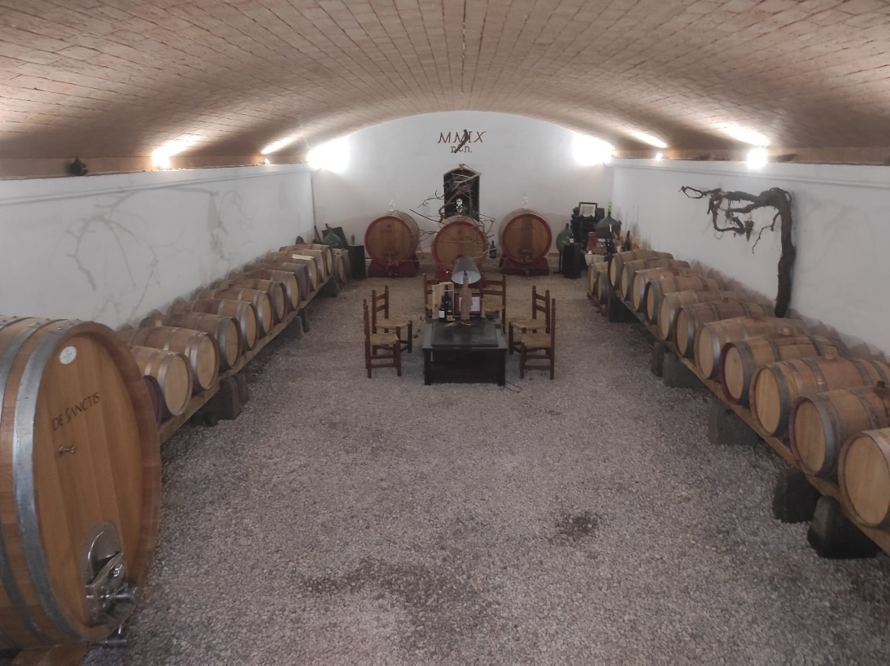
Increasing attention to food health is, in this regard, a decisive topic in business choices for those who work in agribusiness. Organic, by definition, is nothing more than the cultivation and production of food in the most natural way possible, without the use of artificial products and chemicals that are dangerous to humans, animals and the environment. Organic living has become a sort of status symbol resulting in the opening of the market to this type of cultivation, ultimately recording an increasing demand for such crops.
In reference to what is strictly related to organic wine, until the publication of European Regulation 203/2012, the same formally did not exist. Until then, one could only indicate wine as "produced from organically grown grapes," if the prerequisites were met. With this Regulation, Europe finally recognized the possibility of placing on the market products officially recognized as "organic wines."
A wine is said to be organic when it comes from 100% organic grapes, when its production has taken place thanks to the use of products deemed BIO, as well as to a low use of sulfites, concluding with the lack of possibility of the use of GMOs and chemical substances. In this regard, the winemaking stage is governed by the European Regulations approved by the Standing Committee on Organic Farming (SCOF). For example, only indigenous yeasts (found on the grapes) or supplied by selected companies are allowed to start the fermentation of the must.
Organic production stems from the idea of orienting the company's production policy towards a qualitative rather than quantitative policy, thus the soil-plant ratio, which is a necessary condition for the development of a strong vine, is not affected, rather developed thanks to the "rest" that is granted to the soils.
In this regard, the European regulation has made it possible to regularize the organic wine sector; the contents of the regulation provide for restrictions in the cultivation of wine especially with reference to production aids. The regulation in particular also placed limits on the use from total sulfur substances for dry red wines (max 100 mg. per liter), as for wines the dry whites (max 150 mg. per liter).
It seems proper, therefore, to specify what the amount of sulfur is present: sulfur dioxide is naturally present in wine and has antioxidant and antiseptic functions, which is why it is the practice to add it during winemaking and bottling; however, some wineries choose not to add it, indicating on the label "does not contain added sulfites" or "contains no added sulfites." Italy's geographic structure has significant terroir advantages over many competing places. In fact, the Italic nature, allows the complete development of vineyards with much less effort, which results in the lower demand for necessity of artificial products, including as in the topic the use of sulfites.
To make it more readily apparent, an organic producer may use about half the amount of adjuvants used by a conventional producer.
While it is true that an excess of sulfites can be classified as a defect, adding hints of sulfur and matchstick to the wine, it is equally true that too small a dose of these substances, may not be sufficient to protect the wine from oxidation and bacterial overgrowth, of which organic wines are often accused.
The key difference is that organic wines contain no chemicals and compared to conventional wines have an added value in that they respect and safeguard the environment and the consumer. They also contain more substances that are useful for the human body, substances such as resveratrol, which numerous scientific researches have shown to be protective for the cardiovascular system. Legislation allows the European logo to be displayed on the label for companies certified by an authorized body.

Climate change, a further topic of current opposition, determines important consequences on a sector as meteorologically exposed as the one treated; in this regard, the emanations, study and pursuit of the described international rules according to which a wine, having carried out the production treatment, can legally be defined as organic have been necessary; all the while directing an internal policy of sustainable production, that is, safeguarding the environment.
To cope with the ever-increasing demand for guidelines directed toward environmental protection, ad hoc procedures have been created that contain the various sustainable practices, economic development of the company and the preservation of the planet; for example, improving energy efficiency, promoting innovation and seeking products and services with less environmental impact.
The following is a list of practical examples of sustainability:
- fertilization by green manure: growing legumes in the vine, maintains and develops good soil fertility;
- renunciation of herbicide use in vineyards; grass under the rows is controlled by mulching or mechanical weeding;
- alternate use of rows for operations: in alternate years, rows are left grassed with periodically mulched grass so as to present natural habitat and reduce possible soil erosion;
- energy saving in the cellar: achieved by designing adequate thermal insulation of the cellar;
- hot water in the cellar: is produced by integrating the solar system with that for example biomass system;
- computerized control of the system for optimal management of tank temperature;
- use of lightweight bottles to reduce glass recycling and improve Co2 balance;
- cork from recycled forests.

V. Azienda biologica De Sanctis
The De Sanctis organic farm is a small business; it was born from a family passion which, according to reports, is reflected as a source of inspiration in the choice of organic; in fact, the choice to work according to the indications suitable for organic cultivation belongs to those who opt to respect the territory and indirectly respect their products and their origin, as well as the health of other people.
The winery has about 40 hectares all cultivated organically; the area is particularly suited for the production of whites, in fact there are different types of white and native Lazio vines such as Malvasia di Candia, Bombino and Trebbiano Toscano; there is also a hectare of Cabernet Franc cultivation, the only international vine owned, the only red produced, from which Cabernet Franc rosé is then also made.
The area in which the winery is located is very particular: first of all, the Castelli Romani rises on volcanic soil, which makes the soil abundant in mineral wealth, so that it does not necessarily have to resort to the addition of organic matter in the soil, a condition without which it would in any case be complicated to comply with organic farming; on the contrary, it is important not to subject the terroir to treatments, which, although conventional, would inevitably end up depleting the soil, and this would have as its most immediate consequence the loss of fertility and richness of the soil itself. Significant fact is that in the areas surrounding the farm, many other producers are outgrowing conventional treatments, noting that after a limited time the plant can no longer give as much as it should in terms of both quantity and, above all, quality.
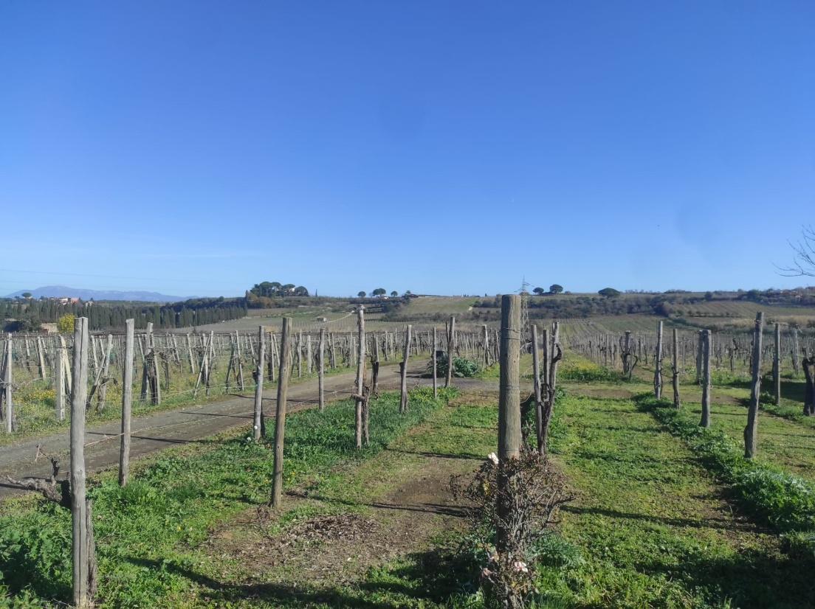
In this area stood Lake Regillo, a minor crater of the Latium volcano; this geological condition allows for a water reserve about 80 meters deep from the ground, which is an important asset, whether an organic or non-organic cultivation choice is made: in fact, during the summer of 2023, one of the driest in memory, the vines of this small but fine entity did not suffer from the lack of water.
The visit made in person at the De Sanctis winery, allowed us to see with empirical examples the effects of the inflated topic of climate change: for example, pruning, which usually takes place in mid-November, in the current year was carried out in early February, 5 months late, as the vines continued to flower due to the anomalous above-average temperatures and did not allow the realization of this which is a fundamental treatment for the plant.
In eviscerating specific topics, one colorful note is surely the combination of the strict orderliness recognized upon entering this business and the sight of a completely grassed driveway, a sign of disorder and neglect. In fact, the connection is not immediate, but knowing this subject specifically thanks to people who have been in the field for years, one understands how much more important the contribution of benefits is in preserving biodiversity than maintaining an exaggerated and counterproductive rigor. Biodiversity provides more resistance and resilience; any total cutting would preclude the emergence of flowers, the subsequent arrival of insects, which are necessary for soil preservation and more vigorous plant performance.
As for that, the techniques allowed in the "organic" world are exclusively related to surface treatments, as opposed to traditional methods, that is, without the use of pesticides and fertilizers. The fundamental difference must be evident when the "first rain" arrives; in fact, in the organic crop, the first rain following the treatment must, by itself, be able to completely eliminate the substances used, without going to affect the soil.
Obviously, the farm policy of the neighboring producers should not be underestimated; in the case of the De Sanctis Winery, luck would have it that all the "neighbors" work organically, thus avoiding the problem of contamination; in this sense, it should be specified that the term "contamination" seems a bit exaggerated, due to the low volumes of treatments on the plants, in any case operated if really treated in organic.
Further difference is represented by the scheduling of treatments; in organic the natural cycle of the plant is respected and action is taken only when necessary, in "conventional" everything is already planned, regardless.
As for post-harvest, the grapes are processed directly in the presses immediately after harvest to avoid oxidation or early fermentation during the allocation of the grapes in the boxes. Pressing is soft, cold pressing; after which the juice enters the inside of steel vats, where fermentation takes place obtained thanks to indigenous yeasts selected in the vineyard itself.
Thus, organic is exclusively a real expression of the terroir, in fact, regulations do not allow changes in acidity, sugars, or alcohol; unlike conventional methods, which seem to steer the final product toward what is the expression of the winemaker, the winemaker's own thinking as well as the result of laboratory processes.
It seems appropriate to make a mention of the discourse related to pollution, in fact in biological processes the emissions into the atmosphere are drastically reduced compared to conventional processes. As a matter of fact, the same need, although providing benefits in the short term, long subsequent processes necessary for the elimination of the waste of the products used, also and above all because the same are the cause of allergic reactions in a considerable portion of customers; the products penetrating inside the plant cannot in fact be eliminated naturally, as in organic, with a rain, and the elimination processes determine an exponentially higher amount of harmful emissions for the environment.
As for allergies or intolerances, a statistically evident problem is that of the amount of sulfur dioxide used, the main cause, in spite of what is thought relative to the abuse of alcohol itself, of migraines resulting from excessive wine consumption. Organic tries to prevent this, and, rightly, wineries that decide to operate this way include the nature of the product in the description and presentation of their wines, in defense of traditions, flavors, the environment and the customer.
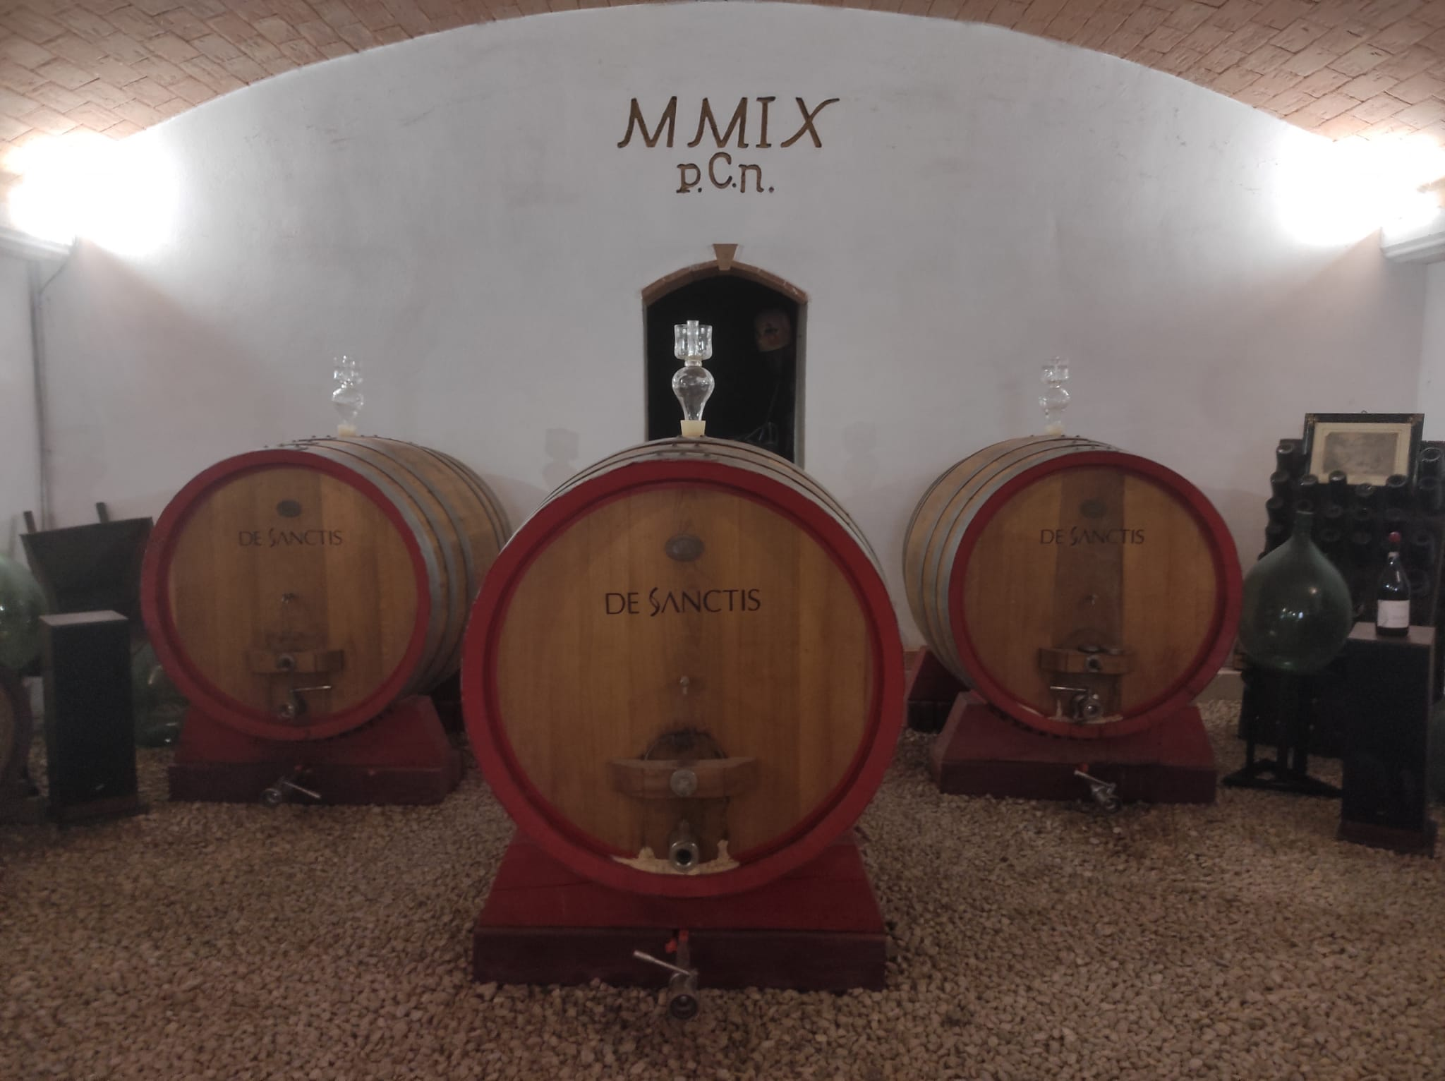
The reality of the terroir where the De Sanctis winery's vineyard stands is to be defined as lucky at root, both because of the volcanic nature and the meteorological statistics; in fact, historically the recorded data guarantee a quantity of rain suitable for organic production. In contrast, a rainy region such as Friuli-Venezia Giulia can hardly operate in organic; rain falls constantly during each month, and it is complicated to plan a non-invasive treatment system without incurring the natural rain wash. The know-how of treatment techniques undergoes evolutions constantly, which results in new products that need the scrutiny examination of SIDEL, the certifying body that performs inspections and issues permits for use authorizations, such as the procedural regulations for which in land to go from conventional to organic must make a conversion lasting a minimum of three years without using any invasive products.

Conclusions
Among the objectives of this paper was to describe the figure of the interpreter from the earliest evidence to the present day, as in the specific case of wine fairs. The main objective was to describe how for this highly sought-after professional figure in the labor market, it is not enough just to study the language, but needs a total and specific knowledge of the cultures of the people he or she will put in communication.
As seen in ancient times, as in modern times the main reason inherent in the need for an interpreter lies primarily in the need to trade. Modern times have not affected this need; in fact, the passage of time has only increased the importance of the interpreter, gradually becoming the profession we know today.
Niche markets such as the one observed in this paper previously relied exclusively, in addition to one's own entrepreneurial skills, undoubtedly on the fortuitousness of sales and expansion of the catchment area; being provincial and very often familiar realities, they did not rely on suitable professional figures to search for new buyers; globalization and the consequent opening of new markets has determined the need to leverage on a figure who can act as a glue allowing for purchases, investments and new collaborations, impossible to achieve without dialogue or relying exclusively on computerized translations such as those found on the Web.
The experience researched in this thesis included the reality of the De Sanctis Organic Farm, which was necessary to shed light on agricultural techniques, but above all on how the development of BIO was possible and how the figure of the interpreter at trade fairs was indispensable, without whose presence it would not have been possible to pursue new horizons while remaining anchored in provincial reality alone.

Sezione lingua 3

Introdução
Este trabalho focaliza a figura do intérprete; esta profissão já estava presente na antiguidade, e sua tarefa era conectar comerciantes de diferentes realidades culturais e idiomáticas. No primeiro capítulo, tenta-se esclarecer a evolução histórica da figura, desde suas origens até os dias de hoje. Nos capítulos seguintes, o intérprete, permanecendo o foco principal do trabalho, é analisado em termos das características necessárias para se tornar um; os vários tipos de interpretação existentes também são descritos. A figura do intérprete no contexto da feira é então esclarecida, com referência às feiras de vinho, acreditando que para estas a técnica mais adequada é a interpretação de diálogo. Em seguida, é feita referência à visita à fazenda orgânica De Sanctis.
A figura do intérprete é a figura necessária para a atual modernização dos mercados, que se expandiram além das fronteiras nacionais e idiomáticas.
Esta figura, destacada com exemplos tangíveis de trabalhos profissionais, tem sido absolutamente necessária desde o tempo dos gregos até hoje e não pode ser separada do estudo atual da cultura e da modernização das populações. Um intérprete deve ser capaz de traduzir, mas sobretudo de transmitir as intenções comunicativas dos interlocutores em sua totalidade, somente assim ele será capaz de conectar duas pessoas com culturas e histórias diferentes por trás delas; o estudo de idiomas não é condição suficiente para permitir a comunicação entre dois ou mais indivíduos; a conexão exigida ao intérprete requer um estudo cultural e linguístico prévio, além da compreensão interpessoal que é inerente ao profissional analisado.

I. História
A interpretação é uma atividade tão antiga quanto o comércio: quando o homem começou a negociar com povos de culturas e línguas diferentes, os intérpretes eram de suma importância. Entretanto, na antiguidade, a interpretação era considerada uma habilidade inata e não uma profissão.
Passando por cima dos registros fragmentários da antiguidade, os intérpretes do início do século XX utilizavam as mesmas técnicas dos proto-intérpretes: eram pessoas sem treinamento específico, na maioria das vezes eram diplomatas que casualmente se metiam no negócio. Por exemplo, na Conferência de Paris em 1918, representantes das potências aliadas, Grã-Bretanha, Itália, Japão e Estados Unidos, e de trinta e duas potências menores, incluindo Polônia, Sérvia, Romênia e Grécia, onde o francês não era falado, estavam presentes. Os intérpretes presentes, a fim de atender às numerosas solicitações, elaboraram um sistema de anotações: a interpretação consecutiva, a técnica mais utilizada até 1945, juntamente com a interpretação sussurrada. O século XX viu inovações e invenções que tornaram a profissão o que ela é hoje. O Coronel Léon Dostert, intérprete pessoal do General Eisenhower, consultou a IBM para desenvolver um sistema de fones de ouvido e microfones e contratou intérpretes, que tiveram que aprender a técnica no campo, com a possibilidade de praticar quando não estavam de plantão e trabalhar somente para a sua língua materna por um máximo de duas sessões de 45 minutos e com um dia de folga a cada dois dias úteis. E de alguma forma, apesar de alguns erros, o sistema Dostert funcionou. Mesmo antes da conclusão dos Julgamentos de Nuremberg, Dostert havia introduzido seu sistema nas Nações Unidas. Após o final dos Julgamentos, a interpretação simultânea se estendeu a vários setores: do político ao comercial-econômico, passando pelo científico. Até hoje, a IS é definitivamente a forma mais difundida de interpretação para eventos com um grande público.

II. A função do intérprete
É geralmente reconhecido que o conhecimento de idiomas por si só não é suficiente para se tornar um intérprete; é necessário frequentar um curso de estudo para ter também um conhecimento profundo da cultura do idioma estrangeiro a ser traduzido. O intérprete em seu papel profissional deve ser capaz de transmitir nuances e tonalidades linguísticas de tal forma que a mensagem chegue fluentemente em sua totalidade. Um intérprete deve, portanto, ter um excelente conhecimento de sua língua materna, bem como de pelo menos duas línguas estrangeiras, sem de forma alguma poder deixar de fora a história e a cultura do país dessas línguas, de modo que possa transmitir todas as nuances de significado, tom ou intenção ao público, seja ele algumas poucas pessoas, um público ou mesmo milhares.
A principal tarefa do intérprete é traduzir a mensagem na sua totalidade de forma rápida e fluente; para isso, é necessária uma constante atualização e estudo do léxico.
A especificidade do papel tem significado que, estatisticamente falando, os números do intérprete e tradutor estão entre os mais requisitados no mercado de trabalho, com particular referência aos setores tecnológico, médico, jurídico e administrativo.
É fácil perceber que existe confusão entre a figura do intérprete e a do tradutor na medida em que são semelhantes em suas operações de trabalho; entretanto, ao entrar no conhecimento deste mundo, logo se percebe a quase total estraneidade das duas funções. Ao traduzir textos escritos, o tradutor geralmente tem prazos mais longos: ele tem a oportunidade de ler, verificar várias vezes, ler na Internet e, é claro, corrigir o texto. O intérprete baseia seu sucesso inteiramente no tempo, tendo que fazer malabarismos linguísticos e culturais, assim como uma forte habilidade comunicativa, elementos estruturados na figura profissional somente após o desenvolvimento de habilidades específicas devido à preparação prévia ad hoc.
Ao contar as especializações que fazem parte do histórico educacional do intérprete, diferentes tipos de interpretação podem ser classificados de acordo com o evento que requer a presença do profissional:
- a interpretação consecutiva consiste em fazer o discurso após o orador ter concluído seu discurso ou parte dele: enquanto ele ou ela está falando, o intérprete toma nota de todo o núcleo da mensagem;
- a interpretação simultânea é geralmente utilizada quando um orador tem que se dirigir a um público de ouvintes. Este tipo de interpretação é chamado de 'unidirecional', pois só traduz do idioma A para o idioma B;
- a interpretação sussurrada, ou chuchotage (do francês chuchoter, ou seja, sussurrar) é uma variante da interpretação simultânea. Talvez nem todos conheçam o nome específico desta técnica, mas ela é bem conhecida por todos graças aos programas de televisão com convidados estrangeiros.
De acordo com a definição do AITI, a interpretação de negociações assegura uma compreensão informal para pequenos grupos de pessoas, com a exclusão de técnicas de interpretação simultânea ou consecutiva. A interpretação de ligação, também chamada de interpretação de ligação ou business-to-business, é uma modalidade de interpretação bilateral utilizada em um contexto de negociação comercial. O intérprete aqui não possui um fone de ouvido para interpretação simultânea e não possui um bloco de anotações para interpretação consecutiva, mas está fisicamente presente, cara a cara com as duas partes, e portanto deve não somente traduzir a mensagem recebida, mas também interagir com as duas partes, coordenar seu diálogo e ajudá-las a superar problemas culturais e sociais. Um bom intérprete é considerado aquele que é ao mesmo tempo um bom mediador, capaz de orientar sua abordagem na transmissão de informações com base em breves trocas de conversa e que ao mesmo tempo domina não apenas a linguagem comum, mas também a linguagem setorial e os termos técnicos, conhecendo necessariamente os costumes e hábitos de diferentes culturas. A interpretação da negociação torna-se assim uma forma de diálogo e é, portanto, definida como "dialógica".

III. O intérprete na feira
A disseminação da Internet e a globalização têm feito com que as empresas estejam cada vez mais explorando a oportunidade de se expandir para o mercado internacional, estabelecendo relações comerciais com fornecedores e clientes de todo o mundo. É por isso que as feiras comerciais são uma excelente oportunidade para as próprias empresas: elas permitem que elas mesmas tornem seus produtos/serviços conhecidos e assim concluam novas negociações; elas também permitem que as empresas tenham uma visão geral do mercado e analisem sua concorrência. O conhecimento do inglês básico pode permitir uma compreensão superficial, mas não para aproveitar ao máximo as oportunidades oferecidas por eventos desta magnitude. Um intérprete qualificado não apenas faz a ponte entre as diferenças linguísticas, mas também culturais, identificando-as e suavizando-as com breves explicações; sem um intérprete qualificado, o risco de mal-entendidos devido ao conhecimento limitado do idioma é alto: muitas vezes devido precisamente às diferenças culturais. A comunicação com um cliente, permitindo que ele se expresse em sua língua materna, é uma vantagem considerável para as empresas que insistem neste mercado, especialmente em termos da capacidade de transmitir uma confiança e um profissionalismo que podem fazer a diferença em termos de concorrência; não é coincidência que cada vez mais empresas estejam procurando profissionais mais qualificados nestas empresas.
Obviamente em termos de estratégia empresarial, a importância do aspecto da comunicação durante as feiras não pode passar despercebida, para a visibilidade internacional dos particulares e das organizações que os recebem; de fato, durante as feiras é de fundamental importância estratégica a abertura a mercados fora das fronteiras nacionais, uma possibilidade real que só existe na presença de uma excelente comunicação.
As características fundamentais do intérprete, além das características acima mencionadas relativas ao conhecimento dos idiomas e cultura de origem e destino, devem ser orientadas para o que é o core business da empresa, em outras palavras, o intérprete como primeira exigência deve possuir a terminologia especializada do setor da empresa. Deve-se salientar que o intérprete, consciente da necessidade de prestar um serviço o mais discreto, superpartido e impessoal possível na comunicação, deve ser capaz de transmitir ao cliente não apenas a mensagem traduzida, mas também e sobretudo a política da empresa, que deve refletir as expectativas promovidas para o desenvolvimento.
O intérprete é contratado sobretudo para ser uma cola visível entre clientes potenciais e promotores de bens ou serviços, ele ou ela também deve tender a criar uma atmosfera relaxada nas negociações para que as empresas possam se expandir nos mercados internacionais, bem como ser eficiente e eficaz na conclusão de negociações em feiras comerciais, como em negociações setoriais de grande escala. Faz parte da estratégia da empresa promover todas as vantagens proporcionadas pelas escolhas internas; tudo isso seria um fim em si mesmo se não houvesse uma figura capaz de transmitir o quadro geral e específico da oferta.
Os eventos da feira representam um polo de indução de clientela diferente, dependendo do público para o qual foram concebidos:
- Feiras B2B (business to business): eventos destinados a empresas para expor seus produtos ou serviços a compradores industriais ou comerciais, e somente em casos raros eles podem ser abertos ao público;
- Feiras B2C (business to consumer): são eventos durante os quais os fabricantes ou prestadores de serviços podem apresentar e vender seus produtos ou serviços diretamente ao consumidor final, inclusive através de demonstrações diretas, consultoria ou entretenimento;
- feiras comerciais mistas: são uma mistura dos dois primeiros tipos, portanto, dirigidas tanto aos operadores comerciais quanto aos consumidores finais.

IV. Vinho orgânico
No atual período de dificuldades sociais, econômicas, trabalhistas e empresariais, a realidade vitícola sofreu pouca deflação em relação ao resto do mercado; basta pensar que, segundo o Observatório da União Italiana do Vinho e Vinícola para 2022, as vendas gerais caíram 1% em volume (41,1 milhões de hectolitros), mas um aumento graças à Horeca e às vendas diretas de 6%, equivalentes a 14,3 bilhões de euros. A este respeito, especificando que o valor não deve ser enganoso, uma vez que a queda totalmente inflacionária de 7% no preço médio não foi e não é suficiente para cobrir os custos, como mostram os pedidos das empresas de distribuição para um aumento de 12% em média, o baixo percentual de deflação do mercado pode ser visto claramente; o que acaba de ser dito sublinha a razão pela qual as feiras de vinho registraram um copioso comparecimento do público; no que diz respeito ao presente estudo, o setor orgânico não é mais uma moda ou um nicho de mercado, mas uma realidade significativa da indústria agroalimentar italiana.
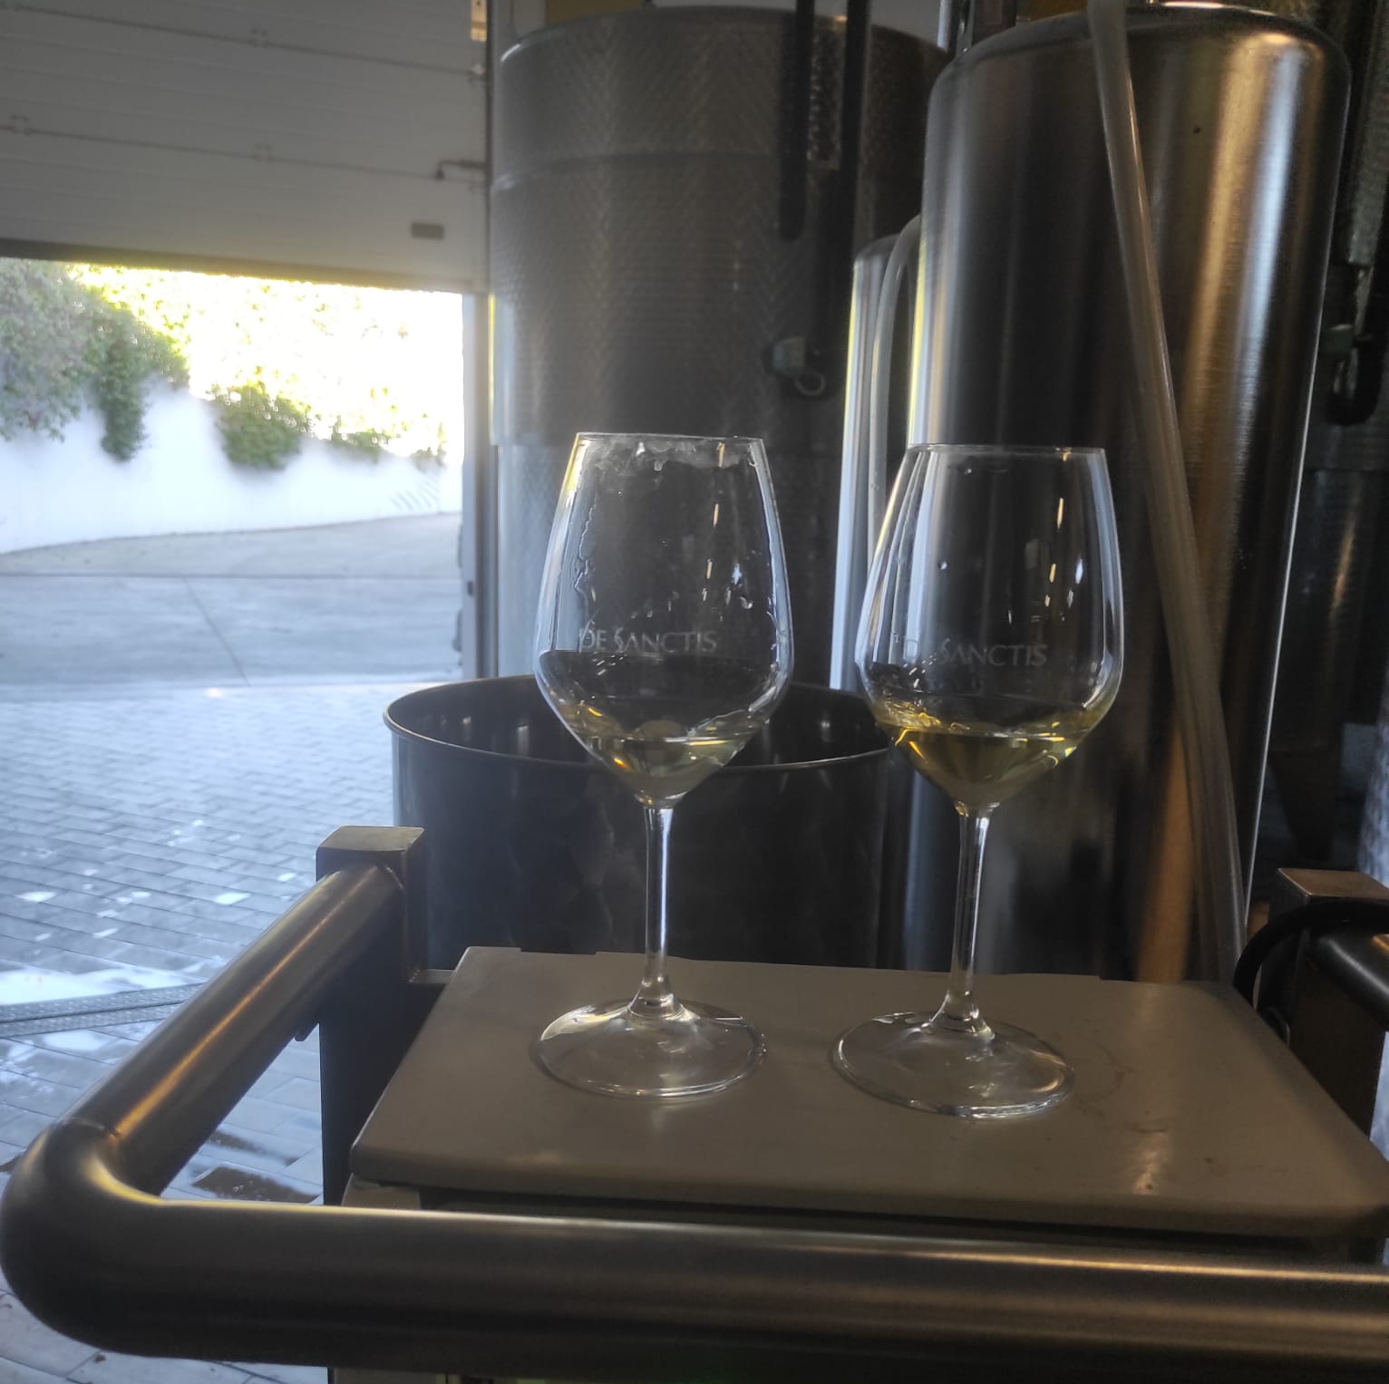
O foco cada vez maior em alimentos saudáveis é, neste sentido, um argumento decisivo nas decisões empresariais para aqueles que trabalham na indústria agroalimentar. Orgânico, por definição, nada mais é que o cultivo e produção de alimentos da maneira mais natural possível, sem o uso de produtos artificiais e substâncias químicas perigosas para o homem, os animais e o meio ambiente. A vida orgânica tornou-se uma espécie de símbolo de status com a consequente abertura do mercado para este tipo de cultivo, registrando, em última instância, uma demanda cada vez maior por ela.
Com referência ao que está estritamente relacionado ao vinho orgânico, até a publicação do Regulamento Europeu 203/2012, ele não existia formalmente. Até então, o vinho só poderia ser indicado como "produzido a partir de uvas cultivadas organicamente", se as condições fossem atendidas. Com este Regulamento, a Europa finalmente reconheceu a possibilidade de colocar no mercado produtos oficialmente reconhecidos como "vinhos orgânicos".
Diz-se que um vinho é orgânico quando provém de uvas 100% orgânicas, quando sua produção ocorreu através do uso de produtos considerados BIO, bem como com um baixo uso de sulfitos, concluindo com a não utilização de OGM e substâncias químicas. A este respeito, a fase de vinificação é regida pelo Regulamento Europeu aprovado pelo Comitê Permanente de Agricultura Orgânica (SCOF). Por exemplo, somente leveduras indígenas (presentes nas uvas) ou leveduras fornecidas por empresas selecionadas estão autorizadas a iniciar a fermentação do mosto.
A produção orgânica decorre da ideia de orientar a política de produção da empresa para uma política qualitativa e não quantitativa, de modo que a relação solo/planta, condição necessária para o desenvolvimento de uma vinha forte, não seja afetada, mas desenvolvida graças ao "resto" que é concedido à terra.
Neste sentido, o regulamento europeu permitiu regularizar o setor do vinho orgânico; o conteúdo do regulamento prevê restrições no cultivo do vinho, especialmente no que diz respeito às ajudas à produção. Em particular, o regulamento também estabeleceu limites para o uso de substâncias sulfurosas totais para vinhos tintos secos (máx. 100 mg. por litro) e vinhos brancos secos (máx. 150 mg. por litro).
Portanto, parece correto especificar qual é a quantidade de dióxido de enxofre presente: o dióxido de enxofre está naturalmente presente no vinho e tem funções antioxidantes e antissépticas, razão pela qual é prática comum adicioná-lo durante a vinificação e o engarrafamento; entretanto, algumas vinícolas optam por não adicioná-lo, indicando no rótulo "não contém sulfitos adicionados" ou "não contém sulfitos adicionados". A estrutura geográfica da Itália tem vantagens consideráveis de terroir sobre muitos lugares concorrentes. De fato, a natureza italiana permite o desenvolvimento completo dos vinhedos com muito menos esforço, o que se traduz em menos demanda por produtos artificiais, incluindo, como no argumento, o uso de sulfitos.
Para facilitar a leitura, um produtor orgânico pode utilizar cerca da metade dos adjuvantes utilizados por um produtor convencional.
Embora seja verdade que um excesso de sulfitos pode ser classificado como um defeito, adicionando enxofre e fósforos ao vinho, é igualmente verdade que uma dose muito pequena destas substâncias pode não ser suficiente para proteger o vinho da oxidação e proliferação bacteriana, das quais os vinhos orgânicos são frequentemente acusados.
A principal diferença é que os vinhos orgânicos não contêm substâncias químicas e, em comparação com os vinhos convencionais, têm um valor agregado na medida em que respeitam e protegem o meio ambiente e o consumidor. Eles também contêm mais substâncias úteis para o organismo humano, substâncias como o resveratrol, que inúmeros estudos científicos demonstraram ser protetores para o sistema cardiovascular. A legislação permite que o logotipo europeu seja exibido no rótulo para empresas certificadas por um organismo autorizado.
A mudança climática, um outro tópico de controvérsia atual, tem consequências importantes em um setor tão exposto à meteorologia como este. Neste sentido, foi necessário emitir, estudar e seguir as regras internacionais descritas, segundo as quais um vinho, uma vez submetido ao tratamento de produção, pode ser legalmente definido como orgânico; tudo isso, porém, dirigindo uma política interna de produção sustentável, ou seja, de salvaguarda do meio ambiente.
A fim de atender à crescente demanda por diretrizes direcionadas à proteção ambiental, foram criados procedimentos ad hoc que contêm as diversas práticas sustentáveis, o desenvolvimento econômico da empresa e a preservação do planeta; por exemplo, melhorar a eficiência energética, promover a inovação e a busca de produtos e serviços com menor impacto ambiental.
Abaixo está uma lista de exemplos práticos de sustentabilidade:
- fertilização por adubação verde: o crescimento de plantas leguminosas na videira, mantém e desenvolve uma boa fertilidade do solo;
- renúncia ao uso de herbicidas nas vinhas, a grama sob as fileiras é controlada por mulching ou capina mecânica;
- uso alternado de linhas para operações: em anos alternados, as linhas são deixadas com grama cortada periodicamente de modo a apresentar o habitat natural e reduzir a possível erosão do solo;
- economia de energia na adega: alcançada através do projeto do isolamento térmico adequado da adega;
- água quente na adega: é produzida pela integração do sistema solar com um sistema de biomassa, por exemplo;
- controle computadorizado da planta para o gerenciamento ideal da temperatura dos tanques;
- uso de garrafas leves para reduzir a reciclagem de vidro e melhorar o balanço de Co2;
- cortiça proveniente de florestas recicladas.

V. Azienda Biologica De Sanctis
A fazenda orgânica De Sanctis é uma pequena empresa; nasceu de uma paixão familiar que, segundo relatórios, se reflete como fonte de inspiração na escolha da agricultura orgânica; de fato, a escolha de trabalhar de acordo com as indicações adequadas para a agricultura orgânica pertence àqueles que optam por respeitar a terra e, indiretamente, respeitar seus produtos e sua origem, assim como a saúde de outras pessoas.
A fazenda tem cerca de 40 hectares, todos cultivados organicamente; a área é particularmente adequada para a produção de vinhos brancos, de fato existem vários tipos de vinhas brancas e nativas do Lazio como Malvasia di Candia, Bombino e Trebbiano Toscano; há também um hectare de cultivo Cabernet Franc, a única vinha internacional de propriedade, a única tinto produzida, a partir da qual também é feito o Cabernet Franc rosé.
A área onde a vinícola está localizada é muito especial: em primeiro lugar, os Castelli Romani estão localizados em terreno vulcânico, o que torna o solo abundante em riqueza mineral, de modo que não é necessariamente necessário acrescentar matéria orgânica ao solo, condição sem a qual seria de qualquer forma complicado cumprir as normas orgânicas; pelo contrário, é importante não submeter o terroir a tratamentos, mesmo que convencionais, que inevitavelmente acabariam por esgotar o solo, e isso teria a consequência mais imediata de perder a fertilidade e a riqueza do próprio solo. Um fato significativo é que nas áreas limítrofes da fazenda, muitos outros produtores estão indo além dos tratamentos convencionais, observando que após um tempo limitado a planta não pode mais dar tanto quanto deveria em termos de quantidade, mas acima de tudo de qualidade.
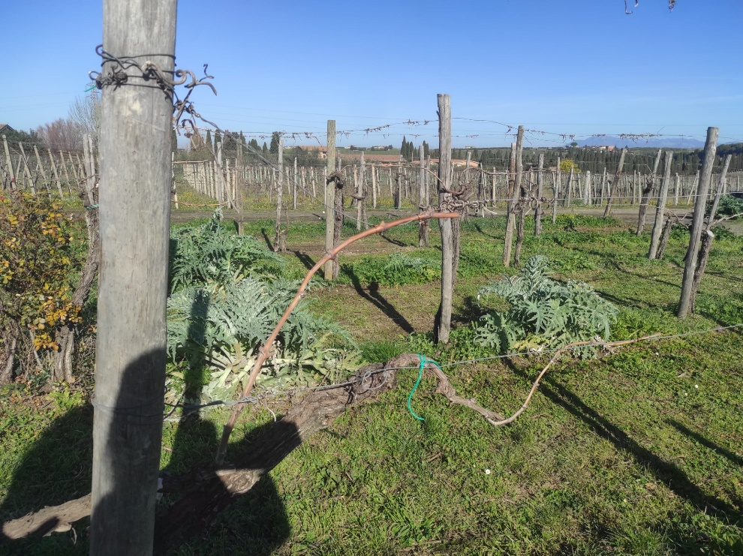
Nesta área estava o Lago Regillo, uma pequena cratera do vulcão Latium. Esta condição geológica permite um reservatório de água a cerca de 80 metros abaixo do solo, o que é um bem importante, quer se opte por crescer organicamente ou não: de fato, durante o verão de 2023, um dos mais secos da memória, as videiras desta pequena mas refinada realidade não sofreram com a falta de água.
A visita em primeira mão à vinícola De Sanctis nos permitiu ver os efeitos do tema inflado da mudança climática através de exemplos empíricos. Por exemplo, a poda, que geralmente ocorre em meados de novembro, foi realizada no início de fevereiro deste ano, com cinco meses de atraso, pois as videiras continuaram a florescer devido às temperaturas anômalas acima da média e não permitiu este tratamento fundamental para a planta.
Ao discutir tópicos específicos, uma nota colorida é certamente a combinação da rigorosa ordem percebida ao entrar neste negócio e a visão de uma avenida completamente coberta, um sinal de desordem e negligência. Na verdade, a conexão não é imediata, mas conhecendo este assunto especificamente graças às pessoas que estão no campo há anos, compreende-se o quanto os benefícios da preservação da biodiversidade são mais importantes do que manter um rigor exagerado e contraproducente. A biodiversidade proporciona mais resistência e resiliência; cortá-la completamente impediria o surgimento de flores e a consequente chegada de insetos, necessários para a preservação do solo e o rendimento mais vigoroso da planta.
Quanto a isso, as técnicas permitidas no mundo do 'Bio' são exclusivamente para tratamentos de superfície, ao contrário dos métodos tradicionais, ou seja, sem o uso de pesticidas e fertilizantes. A diferença fundamental deve ser evidente na chegada da 'primeira chuva'; de fato, no cultivo orgânico, a primeira chuva após o tratamento deve, por si só, ser capaz de eliminar completamente as substâncias utilizadas, sem afetar o solo.
Obviamente, a política da empresa dos produtores vizinhos não deve ser subestimada; no caso da Vinícola De Sanctis, a sorte seria que todos os "vizinhos" trabalhassem organicamente, evitando assim o problema da contaminação; neste sentido, deve-se especificar que o termo "contaminação" parece um tanto exagerado, devido ao baixo volume de tratamentos nas plantas, em qualquer caso realizados se elas forem realmente tratadas organicamente.
Outra diferença é a programação dos tratamentos; na agricultura orgânica o ciclo natural da planta é respeitado e as ações são tomadas somente quando necessário, no 'convencional' tudo já está planejado, independentemente.
Quanto à pós-colheita, as uvas são processadas diretamente nas prensas imediatamente após a colheita para evitar a oxidação ou fermentação precoce enquanto as uvas estão nas caixas. A prensagem é suave, fria, após a qual o suco entra nas cubas de aço, onde a fermentação ocorre utilizando leveduras indígenas selecionadas no próprio vinhedo.
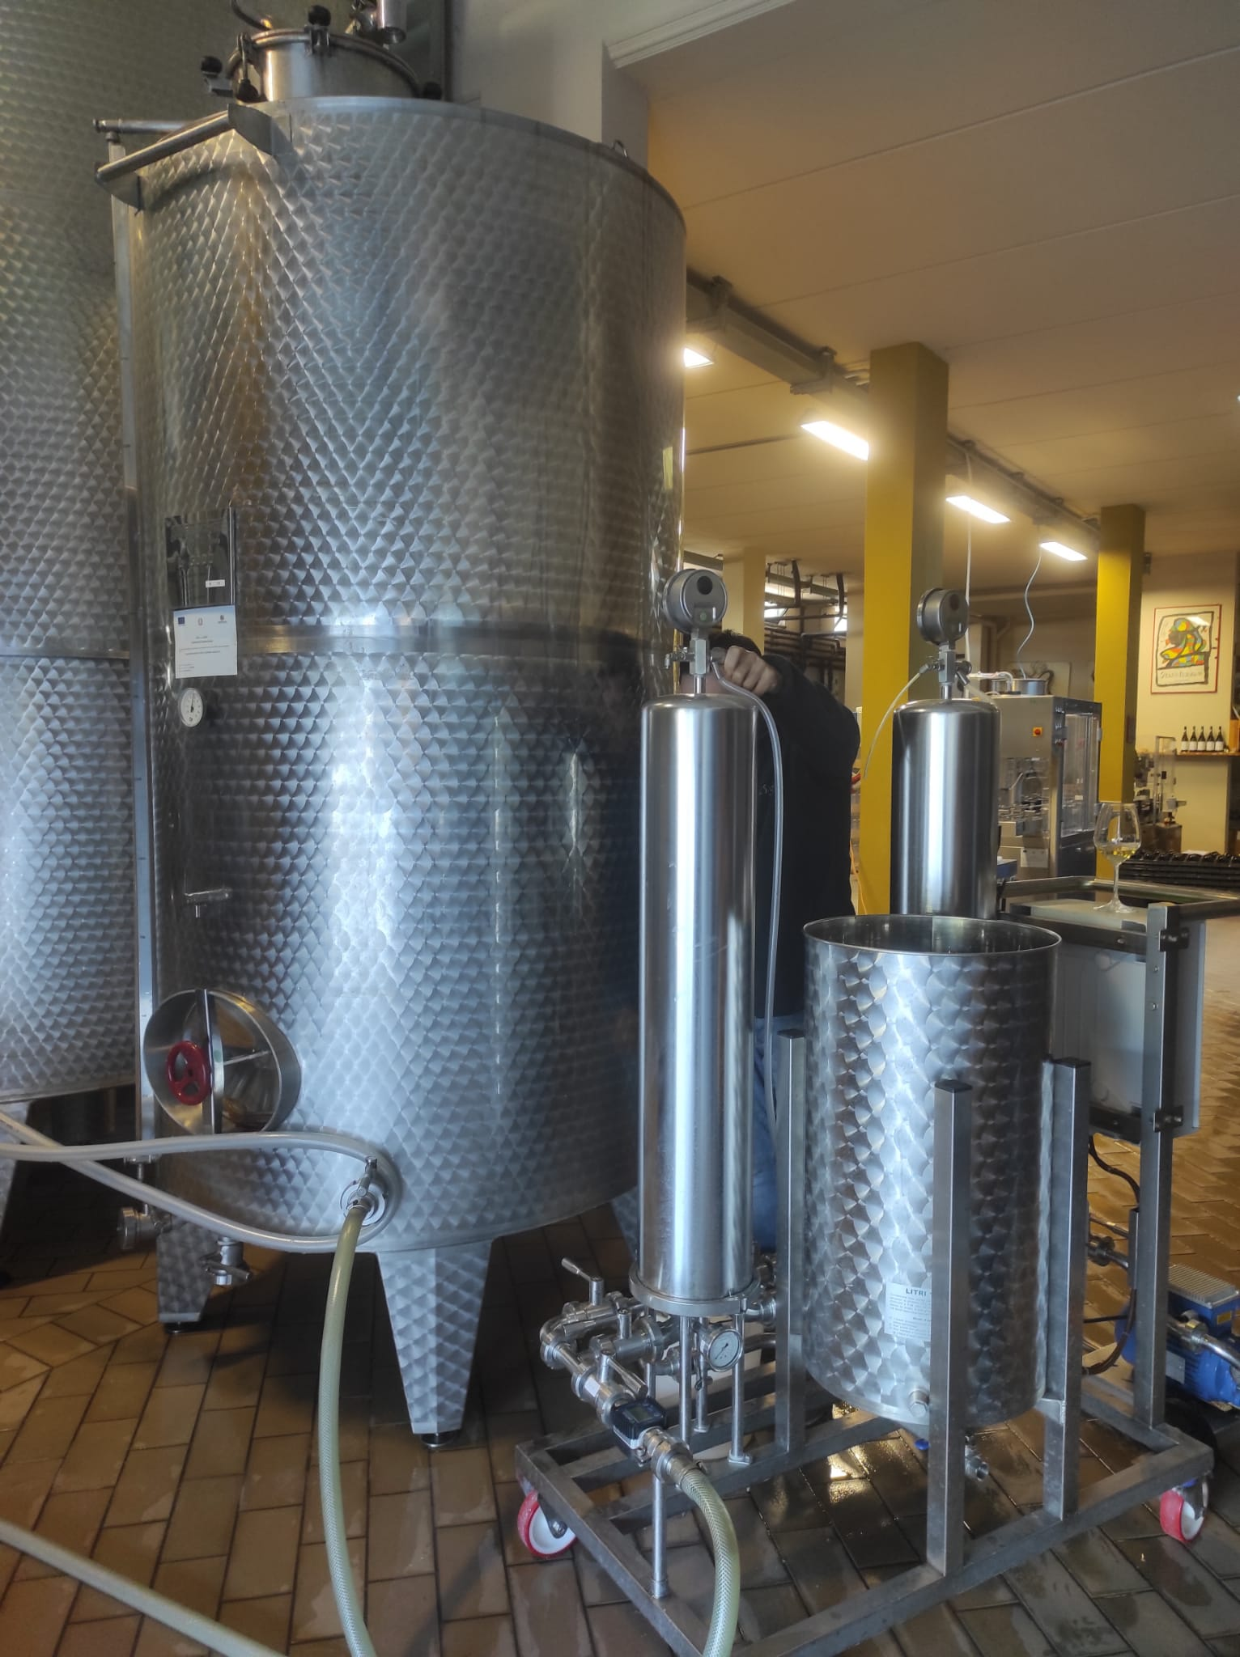
Orgânico é, portanto, exclusivamente uma verdadeira expressão do terroir; de fato, os regulamentos não permitem mudanças na acidez, açúcares ou álcool; ao contrário dos métodos convencionais, que parecem orientar o produto final para o que é a expressão do enólogo, o pensamento do enólogo e o fruto dos processos de laboratório.
Parece apropriado fazer uma menção à questão da poluição; de fato, nos processos biológicos, as emissões para a atmosfera são drasticamente reduzidas em comparação com os processos convencionais. De fato, embora tragam benefícios a curto prazo, requerem longos processos subsequentes necessários para eliminar os produtos residuais utilizados, também e sobretudo porque causam reações alérgicas em uma porção considerável de clientes; os produtos que penetram na planta não podem ser eliminados naturalmente, como na orgânica, com uma chuva, e os processos de eliminação determinam uma quantidade exponencialmente maior de emissões nocivas para o meio ambiente.
No que diz respeito às alergias ou intolerâncias, um problema estatisticamente evidente é a quantidade de dióxido de enxofre utilizada, que é a principal causa, apesar do que se pensa do abuso do próprio álcool, das enxaquecas resultantes do consumo excessivo de vinho. A Orgânica tenta evitar isto e, com razão, as empresas que decidem operar desta forma, incluem a natureza do produto na descrição e apresentação de seus vinhos, em defesa das tradições, dos sabores, do meio ambiente e do cliente.
A realidade do terroir onde se encontra a vinícola De Sanctis deve ser definida como sorte na raiz, devido tanto à natureza vulcânica como às estatísticas meteorológicas; de fato, historicamente os dados registrados garantem uma quantidade de chuva adequada para a produção orgânica. Pelo contrário, uma região chuvosa como o Friuli-Venezia Giulia dificilmente pode operar na agricultura orgânica; a chuva cai constantemente durante cada mês, e é complicado planejar um sistema de tratamento não invasivo sem incorrer na lavagem natural da chuva. O know-how das técnicas de tratamento sofre constante evolução, o que resulta em novos produtos que precisam ser examinados pelo SIDEL, o órgão certificador que realiza controles e emite licenças de uso, tais como a regulamentação processual pela qual, para passar de terra convencional para terra orgânica, deve passar por uma conversão com duração mínima de três anos, sem o uso de produtos invasivos.

Conclusões
Um dos objetivos deste trabalho foi descrever a figura do intérprete desde os primeiros testemunhos até os dias de hoje, como no caso específico das feiras de vinho. O principal objetivo era descrever como para esta figura profissional altamente procurada no mercado de trabalho, o simples estudo do idioma não é suficiente, mas requer um conhecimento total e específico das culturas das pessoas com as quais ele se comunicará.
Como nos tempos antigos, como nos tempos modernos, a principal razão para a necessidade de um intérprete reside na necessidade de fazer negócios. Os tempos modernos não afetaram esta necessidade, na verdade, a passagem do tempo apenas aumentou a importância do intérprete, tornando-se gradualmente a profissão que conhecemos hoje.
Mercados de nicho como o observado nesta tese, antes se baseavam exclusivamente, além da própria capacidade empreendedora, na aleatoriedade das vendas e na expansão da área de influência; sendo provinciais e muitas vezes empresas familiares, não contavam com figuras profissionais adequadas à busca de novos compradores; a globalização e a consequente abertura de novos mercados determinou a necessidade de alavancar uma figura que possa atuar como cola permitindo compras, investimentos e novas colaborações, impossíveis de se conseguir sem diálogo ou confiando exclusivamente em traduções computadorizadas como as encontradas na web.
A experiência buscada nesta tese incluiu a realidade da fazenda orgânica De Sanctis, necessária para lançar luz sobre as técnicas agrícolas, mas sobretudo sobre como o desenvolvimento do BIO era possível e como a figura do intérprete nas feiras era indispensável, sem cuja presença não teria sido possível perseguir novos horizontes enquanto permanecesse ancorado apenas na realidade provincial.

Allegato 1

COMUNICATO STAMPA
FederBio firma un accordo con Coldiretti per la tutela e lo sviluppo dell’agricoltura e dei prodotti biologici italiani Al centro del protocollo d’intesa, siglato al Vinitaly, lo sviluppo di progetti per ottimizzare il sistema di certificazione e garantire la massima integrità e trasparenza lungo tutta la filiera, ma anche iniziative di formazione, ricerca e servizi di supporto e sostegno per le aziende. Bologna, aprile 2019 – Rafforzare ulteriormente la garanzia della qualità dei prodotti biologici italiani. Questo il tema centrale dell’intesa firmata a Vinitaly tra i presidenti di Coldiretti e FederBio all’interno del convegno “La Rivoluzione green nel bicchiere”. L'accordo di collaborazione tra le due organizzazioni è finalizzato alla definizione di politiche, strumenti e iniziative per favorire lo sviluppo dell’agricoltura biologica e biodinamica italiane. In particolare, saranno attivate azioni congiunte volte a promuovere una riforma efficace del sistema di certificazione di settore per assicurare la massima integrità e trasparenza delle informazioni lungo l’intera filiera, anche nel caso di prodotti importati al fine di prevenire frodi. Con il protocollo d’intesa si punta, inoltre, a una semplificazione degli adempimenti a carico degli operatori del biologico e biodinamico per mezzo di una riforma dei sistemi informatici pubblici e il ricorso a sistemi di tracciabilità e di agricoltura digitale. Vinitaly è stato scelto come contesto ideale per firmare l’accordo in quanto il vino si conferma il prodotto biologico che fa registrare i tassi di crescita più significativi, segnale che gli italiani sono sempre più attenti alla sostenibilità ambientale e alla salute. I dati dell’Osservatorio bio 2019 Nomisma rilevati da Nielsen evidenziano un incremento del 314% delle vendite di vini e spumanti bio in GDO dal 2016 al 2019, con vendite pari a 31,5 milioni di euro. Le referenze di etichette bio in assortimento sono aumentate del 200% negli ultimi 3 anni (2016-2018) passando da 154 a 479. In generale, nell’ultimo anno, il vino bio è cresciuto in GDO del 46% mentre il convenzionale del 7%.
“Il biologico è una grande opportunità per il futuro dell’agricoltura e dell’agroalimentare italiano e il percorso straordinario di crescita del vino biologico e biodinamico in pochissimi anni è l’esempio da seguire. La certificazione di processo con logo europeo unita


a tipicità, territorio, qualità del prodotto e organizzazione per il mercato, hanno consentito al vino biologico italiano di essere leader a livello mondiale, con denominazioni importanti, come il Franciacorta, che hanno già convertito la maggioranza dei vigneti al biologico certificato e ora puntano a valorizzare anche i benefici ambientali di questa scelta misurandoli e comunicandoli in etichetta. É necessario che questi risultati vengano tutelati e facciano da stimolo per una transizione dell’agricoltura italiana verso un modello agricolo, che non solo garantisca sostenibilità e qualità del cibo, ma anche sostenibilità economica. Per questo servono normative adeguate, un sistema di certificazione moderno ed efficace, ricerca, formazione e servizi per gli agricoltori, oltre che un’informazione corretta e diffusa ai cittadini a partire dalle scuole. Tutto questo c’è nel protocollo che abbiamo firmato con Coldiretti per la tutela e lo sviluppo del biologico e biodinamico nazionale ma anche per il futuro di tutta l’agricoltura italiana”, ha dichiarato Paolo Carnemolla, presidente FederBio.
FederBio (www.federbio.it) è una federazione nazionale nata nel 1992 per iniziativa di organizzazioni di tutta la filiera dell’agricoltura biologica e biodinamica, con l’obiettivo di tutelarne e favorirne lo sviluppo. FederBio socia di IFOAM e ACCREDIA, l’ente italiano per l’accreditamento degli Organismi di certificazione, è riconosciuta quale rappresentanza istituzionale di settore nell’ambito di tavoli nazionali e regionali. Attraverso le organizzazioni associate, FederBio raggruppa la quasi totalità della rappresentanza del settore biologico, tra cui le principali realtà italiane nei settori della produzione, distribuzione, certificazione, normazione e tutela degli interessi degli operatori e dei tecnici bio. La Federazione è strutturata in cinque sezioni tematiche e professionali: Produttori, Organismi di Certificazione, Trasformatori e Distributori, Operatori dei Servizi e Tecnici, Associazioni culturali. FederBio garantisce la rigorosità e la correttezza dei comportamenti degli associati in base al Codice Etico e verifica l’applicazione degli standard comuni.
Contatti: Pragmatika s.r.l.
Silvia Voltan
silvia.voltan@pragmatika.it
Mob. 331 1860936
Daniela Fioramonti
daniela.fioramonti@pragmatika.it
Mob. 347 5725666

Bibliografia
Errico E., Le sfide della qualità in interpretazione. Ricerca, didattica e pratica professionale, in Morelli M. (a cura di), Franco Angeli, 2015.
Falbo C., Russo M., Straniero F. S., Interpretazione Simultanea e Consecutiva, Hoepli, 1999.
Falbo C., La ricerca in interpretazione. Dagli esordi alla fine degli anni Settanta, Franco Angeli, 2004.
Ead., Traduzione interpretazione per la società e le istituzioni, in Viezzi M. (a cura di), EUT, 2014.
Gaiba F., The origins of simultaneous interpretation: the Nuremberg Trial, University of Ottawa Press, 1998.
Garzone G., Mead P., Viezzi M, Perspectives on interpreting, CLUEB, 2002.
Jones R., Conference Interpreting Explained (Translation Practices Explained), Rouledge, 2002.
Medina Montera F., Interpretazione e mediazione. Un’opposizione inconciliabile?, in Tripepi Winteringham S. (a cura di), Aracne, 2011.
Monacelli C., Interpreti so diventa! Una finestra su una professione tanto affascinante quanto impegnativa, Franco Angeli, 2015.
Paoli L., L’interprete e il traduttore: un lavoro e una passione. Strumenti, strategie e modelli creativi per costruirsi la carriera ideale nell’interpretariato, nella traduzione e nella mediazione linguistica, Franco Angeli, 2009.
Pignataro C., Mediare, comunicare, interpretare. Dalla teoria alla pratica, Aracne, 2018.
Riccardi A., The interpreters’ newsletter, EUT, 1999.
Roland R., Interpreters as diplomats: a diplomatic history of the role of interpreters in world politics, University of Ottawa Press, 1999.
Sini C., Kinesis. Saggio di interpretazione, Spirali, 1997.
Todaro L., Anticipazione e riformulazione. Strategie e abilità dell’interprete, Ilmiolibro self publishing, 2013.
Velez A., Le parole dell’interprete. Pratiche di mediazione culturale, Palermo University Press, 2017.

Sitografia
http://aiic-italia.it/page/8005/quando-la-tecnologia-e-nostra-alleata-da-norimberga-a-oggi-8230/lang/72
http://astratto.info/scuola-superiore-per-mediatori-linguistici.html?page=15
http://www.tdrtraduzioni.com/blog/essere-madrelingua-non-basta-per-essere-un-buon-traduttore/
http://www.treccani.it/
https://aiic.net/page/2702/aspiranti-interpreti-domande-ricorrenti/lang/72
https://aiic.net/page/6625/early-history-of-simultaneous-intepretation-equipmente/lang/1
https://en.wikipedia.org/wiki/International_Association_of_Conference_Interpreters
https://en.wikipedia.org/wiki/Nuremberg_trials
https://eurologos-milano.com/cosa-fa-literprete-focus-sulla-sua-professione/
https://interstartranslations.com/4-most-important-persons-in-the-early-history-of-simultaneous-interpretation/
https://it.differkinome.com/articles/literature-language/difference-between-monologic-and-dialogic-communication.html
https://it.wikipedia.org/wiki/chuchotgae
https://it.wikipedia.org/wiki/interpretariato
https://it.wikipedia.org/wiki/interprete_(lingua)
https://it.wikipedia.org/wiki/Storia_dell%27interpretazione
https://news.biancolavoro.it/diventare-interprete-formazione-requisiti-stipendio-e-opportunita-di-lavoro/
https://sfs.georgetown.edu/timeline/leon-dostert-sfs31-serves-as-chief-interpreter-at-nuremberg/
https://www.assointerpreti.it/servizi/tipologie-di-interpretazione/
https://www.crik-interpreti.com/en/index.php/interpretation-and-translation.html
https://www.eriksen.com/language/nuremberg-interpreting/
https://www.ilfattoquotidiano.it/2016/03/25/le-istituzioni-italiane-diano-il-buon-esempio-assumendo-interpreti-e-traduttori-qualificati/2582035/
https://www.jobbydoo.it/descrizione-lavoro/interprete
https://www.ssmlsanomenico.it/la-figura-del-mediatore-linguistico/

Dragomanno: s. m. [dal gr. mod. δραγουμάνος, che è dall’arabo targiumān «interprete»] https://www.treccani.it/vocabolario/dragomanno/
Francesca Gaiba, interprete e storica: a studiato le origine dell’interpretazione simultanea durante il Processo di Norimberga.
“Scarto, sfasatura” da https://dizionari.repubblica.it/Italiano/D/decalage.html
L'Associazione Italiana Traduttori e Interpreti (AITI) è un'associazione senza scopo di lucro di traduttori e interpreti professionisti. È la prima associazione italiana del settore non solo per anno di fondazione (1950), ma anche per numero di iscritti (1243 al 15 ottobre 2022). https://aiti.org/it
Vinitaly è la prima fiera del vino e dei distillati rivolta agli operatori del business sui mercati internazionali. https://www.vinitaly.com/
https://www.unioneitalianavini.it/osservatorio-vino/
Con Horeca si intende definire uno specifico settore commerciale, quello dell "Hotellerie-Restaurant-Café" esso si riferisce alle aziende: Alberghiere; di ristorazione; di Catering, Ristoranti e bar. https://www.horeca.it/mondo-horeca-1
https://www.theinsightpartners.com/reports/organic-wine-market#:~:text=The%20organic%20wine%20market%20is,US%24%2012%2C471.20%20million%20in%202022.
“La vita è meravigliosa se bevi buon vino” di Giovanni Negri, Roberto Cipresso.
Maupin, scrittore e agronomo francese del XVIII° secolo, era stato valletto della regina. https://it.frwiki.wiki/wiki/Maupin_(%C3%A9crivain_agronome)

